BAB I

PENDAHULUAN

Latar Belakang

Pendidikan merupakan salah satu faktor terpenting dalam menentukan kualitas sumber daya manusia dan kemajuan sebuah bangsa. Proses pendidikan mampu melahirkan ide-ide yang kreatif, inovatif dalam dinamika perkembangan zaman. Pengembangan kurikulum merupakan instrumen untuk meningkatkan kualitas pendidikan. Kebijakan pendidikan yang benar akan tampak melalui implementasi kurikulum yang diterapkan karena “kurikulum merupakan jantung pendidikan” yang menentukan berlangsungnya pendidikan.
Kurikulum merdeka merupakan kurikulum baru yang diimplementasikan oleh kementerian pendidikan dan kebudayaan sebagai upaya dalam memperbaiki kondisi pendidikan pasca Covid-19, meskipun kurikulum ini belum sepenuhnya diterapkan di semua lembaga pendidikan di Indonesia. Menteri pendidikan Nadhiem Makarim menyampaikan bahwa kurikulum merdeka merupakan pengajaran yang sesuai dengan tingkat kemampuan peserta didik (teaching at the right level) adalah pendekatan pengajaran yang berpusat pada kesiapan belajar peserta didik, bukan hanya pada tingkatan kelas.
Implementasi kurikulum merdeka di sekolah menjadi hal yang menarik untuk dikaji, karena kurikulum ini baru diterapkan pada tahun ajaran 2022/2023. Perubahan kurikulum juga diikuti berbagai perubahan, termasuk perubahan dalam proses pembelajaran. Artinya butuh waktu yang untuk menilai apakah kurikulum ini berhasil atau tidak. Namun demikian perlu diketahui bagaimana pelaksanaan
implementasi kurikulum merdeka di sekolah-sekolah terutama di sekolah dasar setelah resmi diterapkan pada tahun ajaran 2022/2023.
Kurikulum merdeka bertujuan agar para guru, siswa dan orang tua mendapatkan suasana belajar yang menyenangkan. Diharapkan dari merdeka belajar ini guru dan siswa dapat merdeka dalam berpikir sehingga hal ini dapat diimplementasikan dalam inovasi guru dalam menyampaikan materi kepada siswa, tidak hanya itu siswa juga dimudahkan dalam merdeka belajar karena siswa dimudahkan dalam berinovasi dan kreativitas dalam belajar. Oleh karena itu, sangat penting halnya untuk mengetahui sejauh mana penerapan kurikulum merdeka di lembaga pendidikan khususunya di Kota Padang Panjang.
Berdasarkan hasil observasi yang peneliti lakukan pada tanggal 13 November 2023 pada guru kelas IV peneliti menemukan masalah guru pada penerapan kurikulum merdeka yaitu masih terdapat guru tidak memiliki pengalaman dalam konsep kurikulum merdeka belajar, guru terkendala dengan bahan ajar yang masih terbatas serta kesulitan dalam penerapan dan penguatan profil pelajar pancasila, karena profil pancasila merupakan hal baru dan guru harus menerapkan di dalam pembelajaran.
Kurangnya pengetahuan guru dalam penggunaan IT. Terdapat guru yang keterbatasan usia dan masih terdapat guru yang tidak menggunakan media pembelajaran sehingga pembelajaran menjadi mononton dan membosankan. Namun kebijakan ini juga memiliki kelemahan dimana tidak semua guru paham akan pembelajaran diferensiasi dikarenakan perubahan kurikulum yang masih baru. Pembelajaran diferensiasi adalah pembelajaran yang memenuhi kebutuhan belajar siswa.
Berdasarkan latar belakang masalah di atas maka akan dilakukan penelitian yang membahas tentang “Implementasi Kurikulum Merdeka Pada Mata Pelajaran Bahasa Indonesia di Kelas IV SD Kota Padang Panjang”

Fokus Penelitian
Berdasarkan latar belakang masalah fokus penelitian mengenai “Implementasi Kurikulum Merdeka Pada Mata Pelajaran Bahasa Indonesia di Kelas IV SD Kota Padang Panjang”. Mengingat kurikulum merdeka merupakan kebijakan baru yang dikeluarkan oleh pemerintah sehingga perlu dilakukan kontrol agar dapat diketahui sejauh mana efektifitasnya dalam pendidikan. Selain penelitian ini, juga berfokus pada faktor yang dapat mendukung dan menghambat implementasi kurikulum merdeka belajar dalam pembelajaran Bahasa Indonesia.

Rumusan Masalah
Berdasarkan latar belakang masalah diatas, rumusan masalah dalam penelitian tersebut adalah:
- Bagaimanakah implementasi kurikulum merdeka belajar pada pembelajaran bahasa Indonesia di SD Kota Padang Panjang?
- Apa saja faktor pendukung dan penghambat implementasi kurikulum merdeka belajar dalam pembelajaran bahasa Indonesia di SD Kota Padang Panjang?

Tujuan Penelitian
Berdasarkan rumusan masalah, tujuan dari penelitian ini secara umum untuk mendesripsikan implementasi kurikulum merdeka pada mata pelajaran bahasa Indonesia di kelas SD IV Kota Padang Panjang. Secara khusus penelitian ini bertujuan untuk mendeskripsikan:
- Penelitian ini bertujuan untuk mendeskripsikan implementasi kurikulum merdeka dalam konteks pembelajaran bahasa Indonesia di kelas IV SD Kota Padang Panjang.
- Tujuan dari penelitian ini adalah untuk mendeskripsikan factor-faktor pendukung dan penghambat yang mempengaruhi implementasi kurikulum merdeka dalam konteks pembelajaran bahasa Indonesia di kelas IV SD Kota Padang Panjang.

Manfaat Penelitian
Secara teoretis, hasil penelitian diharapkan dapat memberi manfaat dan memperkaya ilmu pengetahuan tentang implementasi kurikulum merdeka di kelas IV SD di Kota Padang Panjang, yang nantinya sangat berguna dalam wawasan ilmu pendidikan dan sebagai sarana bahan informasi.
Secara praktis, hasil penelitian ini dapat bermanfaat sebagai berikut:
- Bagi sekolah, hendaknya dapat memberikan manfaat sebagai bahan masukan dan solusi untuk perbaikan pada saat proses pembelajaran agar hasil yang didapatkan siswa sesuai dengan yang diharapkan.
- Bagi guru, Secara praktis diharapkan mampu menambah kontribusi positif bagi guru dalam mengimplementasikan kurikulum merdeka khususnya pada pembelajaran pahasa indonesia di SD Kota Padang Panjang Barat.
- Bagi siswa, hasil penelitian ini diharapkan dapat dirasakan manfaatnya oleh siswa dengan perbaikan konsep belajar sehingga proses pembelajaran dapat berjalan maksimal.
- Bagi peneliti lain, bermanfaat untuk menambah pengetahuan dan wawasan dalam implementasi kurikulum merdeka. Khususnya dalam mata pelajaran Bahasa Indonesia di kelas IV SD Negeri Kota Padang Panjang .

BAB II

LANDASAN TEORETIS

Pada bagian landasan teoritis ini akan disajikan beberapa teori yaitu kajian teori tentang pengertian kurikulum, pengertian kurikulum merdeka, karakteristik kurikulum Merdeka, keunggulan kurikulum merdeka, kerangka kurikulum merdeka, pengertian implementasi, tujuan implementasi, pengertian Bahasa Indonesia, ruang lingkup pembelajaran Bahasa Indonesia di SD, tujuan dan fungsi pembelajaran bahasa Indonesia, pembelajaran bahasa Indonesia di SD, penelitian relevan, kerangka konseptual.

Kajian Teori

Kurikulum Merdeka

Pengertian Kurikulum
Menurut Marleni (2023:20), kurikulum sebagai rencana pembelajaran memuat ide, visi, misi, tujuan pembelajaran, mata pelajaran, kompetensi, kegiatan pembelajaran, dan penilaian hasil belajar. Komponen-komponen itu tersusun secara terstruktur dan sistematik untuk menjadi pedoman lembaga atau institusi pendidikan dalam menyelenggarakan proses pendidikan. Terstruktur artinya rencana itu tersusun secara hierarki menurut jenjang, tingkat pendidikan, dan usia peserta didik, sedangkan tersusun secara sistematik artinya rencana itu tersusun secara teratur dan logis menjadi sebuah sistem dalam pembelajaran.
Menurut Jeflin & Afriansyah (2020:1), kurikulum juga dapat diartikan secara sempit dan secara luas. Secara sempit kurikulum diartika n sejumlah mata pelajaran yang harus diikuti atau diambil siswa untuk dapat menamatkan pendidikannya,pada
lembaga tertentu, sedangkan secara luas kurikulum diartikan dengan semua pengalaman belajar yang diberikan sekolah kepada siswa selama mengikuti pendidikan pada jenjang pendidikan tertentu. Usaha-usaha untuk memberikan pengalaman belajar kepada siswa dapat berlangsung di dalam kelas maupun di luar kelas baik yang dirancang secara tertulis maupun tidak tertulis, asal ditujukan untuk membentuk lulusan yang berkualitas.
Kualitas proses pendidikan antara lain ditentukan oleh kurikulum dan efektifitas pelaksanaannya. Kurikulum itu harus sesuai dengan filsafat dan cita-cita bangsa, perkembangan siswa, perkembangan ilmu dan teknologi, serta kemajuan dan tuntutan masyarakat terhadap kualitas lulusan lembaga pendidikan itu.
Berdasarkan pendapat diatas dapat disimpulkan bahwa kurikulum adalah seperangkat bahan pengalaman belajar siswa dengan segala pedoman pelaksanaannya yang tersusun secara sistematik dan dipedomani oleh sekolah dalam kegiatan mendidik siswa.

Pengertian Kurikulum Merdeka
Menurut S. Gusty (2023: 163), kurikulum merdeka belajar menurut Badan Standar Nasional Pendidikan, pengertian kurikulum merdeka merupakan kurikulum pembelajaran yang berkaitan dengan pendekatan bakat dan minat. Dimana peserta didik dapat memilih mata pelajaran yang ingin dipelajari sesuai dengan bakat dan minatnya. Kurikulum merdeka belajar adalah sebuah pendekatan baru dalam pembelajaran di Indonesia yang diperkenalkan oleh Kementerian Pendidikan, Kebudayaan, Riset, dan Teknologi (Kemendikbud Ristek) pada tahun 2020. Konsep ini bertujuan untuk memberikan kebebasan yang lebih besar bagi peserta didik dalam menentukan jalannya pembelajaran dan mengembangkan potensi mereka secara holistic.
Menurut Suherman (2023: 2), kurikulum merdeka merupakan kurikulum dengan pembelajaran intrakurikuler yang beragam di mana konten akan lebih optimal agar peserta didik memiliki cukup waktu untuk mendalami konsep dan menguatkan kompetensi. Guru memiliki keleluasaan untuk memilih berbagai perangkat saja sehingga pembelajaran dapat disesuaikan dengan kebutuhan belajar dan minat peserta didik.
Menurut Hasanuddin, dkk (2023: 2), kurikulum Indonesia telah mengalami beberapa kali revisi. Ide kurikulum baru yaitu kurikulum pembelajaran mandiri dicetuskan olch Nadiem Makarim, Menteri Pendidikan dan Kebudayaan Republik Indonesia. Salah satu konsep kurikulum mandiri adalah menuntut siswa untuk mandiri. Dalam arti setiap siswa memiliki kebebasan untuk mengakses ilmu pengetahuan baik dari pendidikan formal maupun informal, kemandirian Kurikulum ini juga menuntut guru dan siswa untuk berkreasi dan tidak membatasi ide pembelajaran yang berlangsung di dalam atau di luar kelas.
Berdasarkan beberapa pendapat tersebut, dapat disimpulkan bahwa kurikulum merdeka merupakan kurikulum dengan pembelajaran intrakurikuler yang beragam di mana konten akan lebih optimal. Kurikulum merdeka memiliki konsep mengembalikan sistem pendidikan nasional kepada esensi undang-undang untuk memberikan kemerdekaan sekolah menginterpretasi kompetensi dasar kurikulum menjadi penilaian mereka. Guru memiliki keleluasaan untuk memilih berbagai perangkat saja sehingga pembelajaran dapat disesuaikan dengan kebutuhan belajar dan minat peserta didik. Salah satu konsep kurikulum mandiri adalah menuntut siswa untuk mandiri.

Karakteristik Kurikulum Merdeka
Kurikulum Merdeka dibagi menjadi 3 (tiga) karakter Pratama & Dewi, (2023: 62)
- Pembelajaran berbasis projek untuk mengembangkan soft skills dan karakter sesuai profil Pancasila yang meliputi iman, taqwa dan akhlak mulia, gotong royong, kebinekaan global, kemandirian, nalar kristis, dan kreativitas.
- Fokus pada Materi Esensial jadi ada waktu cukup untuk pembelajaran lebih dalam bagi kompetensi dasar seperti literasi dan numerasi.
- Flesibel bagi Guru dan Siswa untul melakukan pembelajaran yang terdiferensi sesuai dengan kemampuan peserta didik dan melakukan penyesuaian dengan konteks dan muatan local.

Keunggulan Kurikulum Merdeka
Kurikulum Merdeka adalah kurikulum dengan pembelajaran intrakurikuler yang beragam di mana konten akan lebih optimal agar peserta didik memiliki cukup waktu untuk mendalami konsep dan menguatkan kompetensi. Guru memiliki keleluasaan untuk memilih berbagai perangkat ajar sehingga pembelajaran dapat disesuaikan dengan kebutuhan belajar dan minat peserta didik.
Menurut Zaieni & Sari (2023 :92), ada 3 keunggulan utama Kurikulum Merdeka antara lain:
- Lebih Sederhana dan Mendalam
Materi yang ensesial menjadi fokus pada kurikulum merdeka dan pengembangan kompetensi peserta didik pada fasenya. Proses pembelajaran diharapkan menjadi lebih mendalam, bermakna, tidak tergesa-gesa dan menyenangkan.
- Lebih Merdeka
Konsep Merdeka pada kurikulum Merdeka yang diberikan kepada guru diharapkan sesuai tahap capaian dan perkembangan peserta didik. Sekolah pun memiliki wewenang untuk mengembangkan dan mengelola kurikulum pembelajaran sesuai dengan karakteristik satuan pendidikan dan peserta didik.
- Lebih Relevan dan Interaktif
Kegiatan proses pembelajaran yang lebih relevan dan interaktif akan berdampak baik bila diterapkan pada proses pembelajaran. Pembelajaran yang interaktif akan membuat peserta didik lebih tertarik dan bisa mengembangkan kompeteni nya. Pembelajaran interaktif dengan membuat suatu proyek akan membuat peserta didik menjadi aktif dalam mengembangkan isu-isu yang beredar di lingkungan.

Kerangka Kurikulum Merdeka
Kerangka dasar kurikulum adalah landasan utama dalam pengembangan struktur kurikulum yang menjadi acuan suatu pembelajaran. Kerangka dasar kurikulum ini mengarahkan kompetensi yang perlu dikuasai oleh peserta didik, karakter yang perlu dibangun dan dikembangkan, serta materi pelajaran yang perlu dibangun dan dikembangkan, serta materi pembelajaran yang perlu dipelajari peserta didik. Selaian itu, kerangka dasar kurikulum juga mengatur tentang prinsip-prinsip yang perlu menjadi acuan bagi guru ketika merancang pembelajaran dan asesmen. Kerangka dasar kurikulum terdiri atas:
- Profil Pelajar Pancasila
Profil pelajar pancasial ialah penentu arah perubahan dan petunjuk bagi segenap pemangku kepentingan dalam melakukan upaya peningkatan kaulitas pendidikan. Profil pelajar pancasila sendiri berperan sebagai penentu arah yang memandu segala kebijakan dan pembaharuan dalam sistem pendidikan indonesia, termasuk kurikulum, kebijakan tentang asesmen nasional berganti, tetapi profil pelajar pancasila akan tetap.
Penerapan profil pelajar pancasila ialah dengan membentuk karakter dan kemapuan yang dibangun dalam keseharian dan dihidupkan dalam setiap individu pelajar melalui budaya sekolah, pembelajaran intrakulikuler, kulikuler, maupaun ekstarakulikuler. Profil pelajar pancasila ialah tujuan akhir dari suatu kegiatan pembelajaran yang berkaitan erat dengan pembentukan karakter peserta didik.
Berdasarkan hal tersebut profil pelajar pancasila berperan sangat penting karena menjadi pemandu bagi pengembangan kurikulum untuk menentukan arah tujuan kurikulum nasional serta untuk melihat keterpaduan komponen-komponen diantaranya yaitu mata pelajaran, kegiatan kurikuler, ekstarakulikuler, dan asesmen tersebut mengarah pada tujaun yang sama yaitu tercapainya profil pelajar pancasila.
Dimensi profil pelajar pancasila yang harus dimiliki setiap peserta didik adalah sebagai berikut:
- Beriman, Bertakwa Kepada Tuhan YME, dan Berakhlak Mulia
- Berkebinekaan Global
- Bergotong Royong
- Mandiri
- Bernalar Kritis
- Kreatif
Jadi keenam dimensi profil pelajar pancasila diatas ialah karakter dan kompetensi yang harus dimiliki pelajar indonesia. Sehingga dimensi profil pelajar pancasila tersebut harus dipahami secara mendalam oleh pendidik maupaun pelajar agar dapat dihidupkan dalam kegiatan sehari-hari. Dan keeanam dimensi tersebut saling berkaiatan dan saling memopang sebagai satu kesatuan yang tidak dapat dipisahkan.
- Struktur Kurikulum
Struktur kurikulum adalah sebuah pengorganisasian atas capaian pembelajaran, muatan pembelajaran, dan beban belajar.
Pembelajaran dibagi menjadi 2 (dua) kegiatan utama, yaitu sebagai berikut:
(a) Pembelajaran regular atau rutin yang merupakan kegiatan intrakulikuler
(b) Projek penguatan profil pelajar Pancasila
Kegiatan pembelajaran regular untuk setiap mata pelajaran mengarah pada capaian pembelajaran dan profil pelajar pancasila. Pembelajaran berbasis proyek dalam projek penguatan profil pelajar pancasila diselenggarakan untuk menguatkan upaya pencapaian profil pelajar pancasila.
Projek untuk menguatkan pencapaian profil pelajar pancasila diatur sebagai berikut:
- Dikembangkan berdasarkan tema tertentu yang ditetapkan oleh pemerintah.
- Tidak diarahkan untuk mencapai target capaian pembelajaran tertentu, sehingga tidak terikat pada konten mata pembelajaran.
- Kegiatan pembelajaran yang lebih fleksibel, tidak terpacu pada jadwal belajar seperti kegiatan regular, serta lebih banyak melibatkan lingkungan masyarakat sekitar dibandingkan pembelajaran regular.
- Peserta didik berperan besar dalam menentukan strategi dan aktivitas projeknya, sementara guru berperan sebagai fasilator.
Struktur kurikulum SD dibagi menjadi 3 (tiga) bagian atau 3 (fase), yaitu sebagai berikut:
- Fase A untuk kelas I dan kelas II
- Fase B untuk kelas III dan kelas IV
- Fase C untuk kelas V dan kelas VI
Fase A adalah periode pengembangan dan penguatan kemampuan literasi dan numerasi dasar sehingga jumlah mata pelajaran dasar yang perlu diajarakan di fase A tidak sebanyak di fase B dan fase C. Ilmu pengetahuan alam dan social (IPAS) belum menjadi mata pelajaran wajib di fase A. Muatan mata pelajaran tersebut mulai menjadi wajib untuk diajarkan sejak masuk di awal fase B (kelas III). Pada mata pelajaran sebelumnya IPA dan IPS digabungkan menjadi satu yakni menjadi IPAS (Ilmu Pengetahuan Alam dan Sosial). Struktur kurikulum merdeka belajar di sekolah dasar sebagai berikut:
- Sistematika penulisan terbagi menjadi 4 tabel struktur yaitu kelas 1, kelas 2, gabungan kelas 3,4 dan 5 serta kelas 6.
- Beban belajar setiap mata pelajaran ditulis dengan jam pelajaran (JP) per tahun. Sekolah dapat mengolah alokasi waktu setiap minggunya secara fleksibel dalam 1 tahun ajaran.
- Mata pelajaran pendidikan agama diikuti oleh seluruh siswa sesuai dengan agamanya masing- masing.
- Pengorganisasian muatan pembelajaran menggunakan pendekatan mata pelajaran atau temati
- Ilmu pengetahuan alam dan sosiala (IPAS) mulai diajarkan pada siswa kelas 3, walaupun dalam capaian pembelajaran sudah ada untuk kelas 1 dan 2.
- Muatan seni dan budaya disediakan oleh sekolah minimal 1 jenis seni musik, seni rupa, seni teater, dan seni tari dan siswa dapat memilih 1 jenis seni.
- Untuk muatan lokal dapat ditambahkan oleh masing-masing sekolah sesuai dengan ketetapan dari pemerintah dan karakteristik daerah lokal secara fleksibel melalui 3 cara antara lain;
- Mengintegrasikannya ke dalam mata pelajaran lain.
- Mengintegrasikannya ke dalam tema projek penguatan profil pelajar pancasila.
- Mengembangkannya menjadi mata pelajaran yang tersendiri.
- Mata pelajaran bahasa inggris dapat dipilih tergantung kesiapan dari sekoalah. Jika sekolah belum siap maka dapat diintegrasikan ke dalam mata pelajaran lain, dengan melibatkan masyarakat, komite sekolah atau bimbingan orang tua.
- Bahas Inggris dan muatan lokal sebagi mata pelajaran pilihan dengan jam pelajaran paling banyak 2 JP setiap minggu atau 72 JP per tahun
- Sekolah dasar yang menyelenggarakan pendidikan inklusi dapat menyeleseikan layanan program untuk siswa berkebutuhan khusus sesuai dengan kebutuhan siswa.
- Capaian Pembelajaran
Capaian pembelajaran ditetapkan oleh pemerintah, yaitu kompetensi pembelajaran yang harus dicapai oleh peserta didik pada setiap tahap perkembangan untuk setiap mata pelajaran pada satuan pendidikan usia dini, pendidikan dasar, dan pendidikan menengah. Capaian pembelajaran sendiri memuat sekumpulan kompetensi dan lingkup materi yang disusun secara komprehensif dalam bentuk narasi. Menyesuaikan tahap perkembangan peserta didik pemetaan capaian pembelajaran dibagi dalam fase usia.
- Perangkat Ajar
Perangkat ajar adalah berbagai bahan ajar yang digunakan oleh seorang guru dan pendidik lainnya dalam upaya mencapai profil pelajar pancasila dan capaian pembelajaran. Perangkat ajar meliputi modul ajar, video pembelajaran, dan buku teks pelajaran serta bentuk lainnya.
Contoh perangkat ajar yaitu sebagi berikut:
- Projek Penguatan Profil Pelajar Pancasila
Projek penguatan profil pelajar pancasila disusun untuk menguatkan upaya pencapaian kompetensi dan karakter sesuai dengan profil pelajar pancasila. Pelaksanaan projek penguatan profil pelajar pancasila mengambil alokasi waktu 20-30% dari total jam pelajaran selama 1 (satu) tahun.

- Modul Ajar
Modul ajar yaitu sejumlah alat atau saran media, metode, petunjuk, dan pedoman yang dirancang secara sistematis dan menarik. Modul ajar ialah sebagai implementasi dari alur tujuan pembelajaran yang dikembangkan dari capaian pembelajaran. Modul ajar dibuat atau dikembangkan berdasarkan alur dan tujuan pembelajaran.
Komponen modul ajar yaitu sebagai berikut:
- Informasi Umum: Identitas sekolah, kompetensi awal, profil pelajar pancasila, saran dan prasarana, target peserta didik, model pembelajaran yang digunakan.
- Kompetensi Inti: tujuan pembelajaran, pemahaman bermakna, pertanyaan tematik, persiapan pembelajaran, kegiatan pembelajaran, asesmen, penggayaan dan remedial, refleksi peserta didik dan guru.
- Lampiran: lembar kerja peserta didik, bahan bacaan guru serta peserta didik, glosarium, daftar pustaka
- Buku Teks
Buku teks sendiri terdiri dari buku teks utama dan buku teks pendamping. Buku teks utama ialah buku pelajaran yang digunakan dalam proses pembelajaran. Dalam pembelajaran, buku teks utama dibagi menjadi buku teks siswa dan buku panduan guru. Buku siswa yaitu buku pegangan bagi siswa dalam belajar, sedangkan buku panduan guru yaitu panduan atau acuan bagi guru dalam melaksankan pembelajran berdasarkan buku siswa tersebut.
- Alur Tujuan Pembelajaran
Alur tujuan pembelajaran (ATP) memiliki fungsi yang sama dengan silabus, yakni sebagai acuan perencanaan pembelajaran. Tujuan pembelajarannya adalah jabaran kompetensi yang akan dicapai peserta didik dalam satu atau lebih kegiatan pembelajaran. Alur tujuan pembelajaran (ATP) merupakan rangkain tujuan pembelajaran yang tersusun secara sistematis dan logis. Menurut urutan pembelajaran sejak awal hingga akhir suatu fase.
- Prinsip Pembelajaran dan Asesmen
- Prinsip Pembelajaran
Pembelajaran dilaksanakan dengan mengacu pada prinsip pembelajaran sebagai berikut:
- Pembelajaran dirancang dengan mempertimbangkan tahap perkembangan dan tingkat pencapaian peserta didik saat ini, sesuai kebutuhan belajar, sehingga pembelajaran menjadi bermakna dan menyenangkan.
- Pembelajaran dirancang dan dilaksanakan untuk membangun kapasitas menjadi pembejaran sepajang hayat.
- Proses pembelajaran mendukung perkembangan kompetensi dan karakter peserta didik secara holistik.
- Pembelajaran yang relevan yaitu pembelajaran yang dirancang sesuai konteks, lingkungan dan budaya peserta didik, serta melibatkan orang tua dan masyarakat sebagai mitra.
- Pembelajaran berorientasi pada masa depan yang berkelanjutan.

- Asesmen Diagnostik
Asesmen diagnostik bertujuan untuk mendiagnosis kemampuan dasar siswa dan mengetahui kondisi awal peserta didk. Asesmen diagnostik terbagi menjadi asesmen diagnostik non kognitif dan asesmen diagnosis kognitif.
- Asesmen non-kognitif bertujuan:
- Mengetahui kesejahteraan psikologi dan sosial emosi siswa. (2) Mengetahui aktivitas selama belajar di rumah. (3) Mengetahui kondisi keluarga siswa (4) Mengetahui latar belakang pergaulan siswa (5) Mengetahui gaya belajar karakter serta minat siswa
- Asesmen kognitif bertujuan:
- Mengidentifikasi capaian kompetensi siswa (2) Menyesuaikan pembelajaran di kelas dengan kompetensi rata-rata siswa (3) Memberikan kelas remedial atau pembelajaran tambahan kepada siswa yang kompetensinay dibawah rata-rata.
- Asesmen Formatif
- Metode evaluasi yang dilakuakn untuk evaluasi proses pemahaman murid, kebutuhan pembelajaran, dan kemajuan akademik selama pembelajaran.
- Asesmen formatif memantau pembelaaran murid dan memberikan umpan balik yang berkata, dan berkelanjutan.
- Bagi murid asesmen formatif fungsi membantu murid mengidentifikasi kekuatan dan aspek yang perlu dikembangkan.
- Bagi guru dan sekolah, asesmen formatif berfungsi memberikan informasi mengenai tantangan apa saja yang dihadapi murid dalam proses pembelajaran projek sehinggga dukungan yang memadai dapat diberikan.
- Asesmen Sumatif
- Metode evaluasi yang dilakukan di akhir pembelajaran
- Asesmen sumatif seringkali memiliki taruhan tinggi karena berpengaruh terhadap nilai akhir murid sehingga sering diprioritaskan murid dari pada asesmen formatif
- Umpan balik dari asesmen hasil akhir ini (sumatif) dapat digunakan untuk mengukur perkembangan murid untuk memandu guru dan sekolah merancang aktivitas mereka untuk projek berikutnya.
- Pelapor Kemajuan Belajar
Pelapor hasil merupakan bagaimana sekolah mengkomunikasikan apa yang peserta didik ketahui, pahami, dan bisa mereka lakukan. Berbagai bentuk pelaporan yang bisa menjadi pilihan lain selain rapor adalah sebagai berikut:
- Portofilio
Tujuan dari portofilio adalah sebagai dokumentasi dari karya peserta didik. Isi portofilio adalah hasil karya peserta didik yang dipilih oleh peserta didik, berdasarkan hasil diskusi dengan pendidik. Portofilio bisa berupa foto, video, infografis, poster atau karya apapun yang hukan berupa lembar soal-jawaban.
- Diskusi/Koferensi
Tujuan diskusi adalah berbagi informasi antara pendidik, peserta didik dan orang tua. Sekolah perlu menentukan fungsi dari suatu diskusi untuk dapat mengembangkan struktur, dan kegiatannya melibatkan menentukan target belajar. Diskusi bisa dalam struktur formal mapun informal.
- Pameran Karya
Tujuan dari pameran karya adalah sebagai perayaan proses belajar peserta didik dan juga sebagai asesmen sumatif. Pameran karya berisi proses dari pembelajaran hingga produk dari sebuah proyek belajar. Pameran karya bisa mengundang orang tua peserta didik, komunitas sekolah maupun mengundang peserta didik dan pendidik dari sekolah lain untuk saling belajar dan mendapatkan umpan balik dari audiens yang lebih luas selaian pendidik kelas.
Dapat disimpulkan kurikulum mardeka belajar adalah kurikulum yang menekankan peserta didik lebih kreatif dan inovatif dan juga kurikulum mardeka bertujuan untuk menciptakan pembelajaran yang menyenangkan bagi peserta didik yang sesuia dengan profil pelajar Pancasila.

Konsep Implementasi

Pengertian Implementasi
Menurut Harmita & Aly, (2023:115) Implementasi diartikan sebagai pelaksanaan dari strategi, dan penetapan sumber daya. Implementasi merupakan unsur penting dalam proses perencanaan. Untuk menilai efektivitas suatu perencanaan dapat dilihat dari implementasinya. Apalah artinya sebuah perencanaan yang sudah matang tanpa diimplementasikan dalam kegiatan nyata.Implementasi mengarah pada tercapainya tujuan kegiatan yang berangkat dari kegiatan yang terencana. Implementasi dilakukan apabila suatu perencanaan telah dipersiapkan dengan baik atau sudah dipandang matang untuk diaplikasikan secara nyata.
Menurut Harmita, ddk (2023: 115), implementasi dalam Kamus Besar Bahasa Indonesia diartikan bahwa implementasi merupakan pelaksanaan atau penerapan. Implementasi suatu proses penerapan ide, konsep, dan kebijakan dalam suatu tindakan praktis yang dapat berdampak baik dari segi pengetahuan, nilai, maupun sikap. Pada prinsipnya implementasi merupakan adanya pelaksanaan atau aksi dari rencana yang telah direncanakan dengan baik.
Berdasarkan pendapat diatas dapat disimpulkan bahwa implementasi merupakan kegiatan yang direncanakan dan dilaksanakan untuk mencapai tujuan yang telah ditetapkan. Kegiatan yang dilaksanakan akan dilihat sejauh mana peranannya dalam mencapai tujuan yang hendak dicapai. Tujuan dalam konteks implementasi.

Tujuan Implementasi
Implementasi adalah suatu kegiatan yang dilakukan secara sistematis dan dihubungkan oleh mekanisme untuk mencapai tujuan tertentu. Merujuk pada pengertian pelaksanaan, maka beberapa tujuan pelaksanaan adalah:
- Tujuan utama pelaksanaan adalah untuk mencapai suatu perencanaan yang matang, baik secara individu maupun secara tim.
- Memeriksa dan mendokumentasikan prosedur dalam pelaksanaan rencana atau kebijakan.
- Mencapai tujuan yang ingin dicapai dalam rencana atau kebijakan yang dirancang.
- Untuk menentukan kapasitas masyarakat untuk melaksanakan kebijakan atau rencana sebagaimana dimaksud.
- Untuk menentukan seberapa sukses suatu kebijakan atau rencana telah dirancang untuk meningkatkan atau meningkatkan kualitas.

Bahasa Indonesia

Pengertian Bahasa Indonesia
Menurut Ali (2020: 38), bahasa merupakan kebutuhan setiap umat manusia. Bahasa juga merupakan salah satu unsur budaya dan simbol bagi manusia dalam berkomunikasi terhadap semua kebutuhan. Melalui bahasa, manusia dapat menyampaikan atau menerima berbagai pesan, baik untuk dirinya maupun untuk orang lain. Bahasa dalam lingkup yang sangat luas tidak hanya tertuju pada bahasa lisan atau bahasa tertulis.
Bahasa Indonesia adalah salah satu mata pelajaran yang memiliki peran penting dalam perkembangaan intelektual, sosial, emosional peserta didik dan dijadikan dasar serta penunjang dalam memepelajari semua bidang studi. Dengan pembelajaran bahasa Indonesia peserta didik diharapkan dapat mengenal dirinya, budayanya dan budaya orang lain, mengemukakan gagasan dan perasaan, berpasrtisipasi aktif dalam masyarakat yang menggunakan bahasa tersebut, menemukan dan menggunakan analitis dan imaginative yang ada dalam dirinya.
Menurut KTSP 2006 Depdiknas (2006: 317), secara mendasar bahasa indonesia merupakan pelajaran yang diarahkan untuk meningkatkan kemampuan peserta didik yang berkomunikasi dalam bahasa indonesia dengan baik dan benar, baik secara lisan maupun tulis, serta menumbuhkan apresiasi terhadap hasil karya kesastraan indonesia. Karena itu, standar kompetensi yang terdapat dalam mata pelajaran bahasa indonesia harus dikuasai oleh peserta didik, karena standar kompetensi merupakan persyaratan tentang kriteria yang dipersyaratkan, ditetapkan dan disepakati bersama dalam bentuk penguasaan pengetahuan, keterampilan dan sikap bagi peserta didik.
Berdasarkan beberapa pendapat diatas dapat disimpulkan bahwa bahasa merupakan kebutuhan setiap umat manusia. Bahasa juga merupakan salah satu unsur budaya dan simbol bagi manusia dalam berkomunikasi terhadap semua kebutuhan. Bahasa Indonesia adalah salah satu mata pelajaran yang memiliki peran penting dalam perkembangaan intelektual, sosial, emosional peserta didik dan dijadikan dasar serta penunjang dalam mempelajari semua bidang studi.

Ruang Lingkup Pembelajaran Bahasa Indonesia di SD
Menurut Azkiya et al (2019:89), pembelajaran bahasa Indonesia diarahkan untuk meningkatkan kemampuan peserta didik untuk berkomunikasi dalam Bahasa Indonesia dengan baik dan benar, baik secara lisan maupun tulisan, serta menumbuhkan apresiasi terhadap hasil karya kesastraan manusia Indonesia.
Kurikulum Tingkat Satuan Pendikan Putranto, dkk (2023:18), mengklasifikasi ruang lingkup mata pelajaran Bahasa Indonesia yang meliputi komponen keterampilan berbahasa dan sastra dengan aspek sebagai berikut:
- Menyimak
Menurut Mustadi (2021: 1), menyimak merupakan salah satu aspek keterampilan berbahasa yang bersifat reseptif. Kegiatan menyimak selalu kita lakukan setiap hari, baik dalam kehidupan keluarga, lingkungan kerja, lingkungan belajar, maupun di masyarakat pada umumnya. Kegiatan ini bisa dilakukan di mana sa ja dan kapan saja. Pada dasarnya, kita telah belajar menyimak sejak lahir. Ketika kali pertama kita dikenalkan pada bunyi, kita telah belajar menyimak.
Menurut Laila (2020: 2), menyimak adalah kegiatan meresepsi, mengolah serta menginterpretasi suatu permsalahan dengan melibatkan pancaindera seseorang. Menyimak berhubungan dan bermanfaat dengan menyimak dan berbicara, menyimak dan membaca, berbicara dan membaca serta ekspresi lisan dan ekspresi tulis.
Menurut Pusposari (2021: 2), mengatakan menyimak merupakan suatu proses kegiatan mendengarkan lambang lisan-lisan dengan penuh perhatian, pemahaman, apresiasi, serta interpretasi untuk memperoleh informasi, menangkap isi, serta memahami makna komunikasi yang tidak disampaikan oleh si pembicara melalui ujaran atau bahasa lisan. Proses menyimak memerlukan perhatian serius dari penyimak karena hal tersebut berbeda dengan mendengar atau mendengarkan.
Berdasarkan pendapat tersebut, dapat disimpulkan bahwa menyimak merupakan salah satu aspek keterampilan berbahasa yang bersifat reseptif. Kegiatan menyimak selalu kita lakukan setiap hari, baik dalam kehidupan keluarga, lingkungan kerja, lingkungan belajar, maupun di masyarakat pada umumnya. Menyimak juga merupakan suatu proses kegiatan mendengarkan lambang lisan-lisan dengan penuh perhatian, pemahaman, apresiasi, serta interpretasi untuk memperoleh informasi, menangkap isi, serta memahami makna komunikasi yang tidak disampaikan oleh si pembicara melalui ujaran atau bahasa lisan.
- Berbicara
Menurut Pradita (2021: 36), berbicara merupakan sarana untuk mengkomunikasikan gagasan-gagasan yang disusun serta dikembangkan sesuai dengan kebutuhan pendengar atau penyimak. Berbicara merupakan instrumen (alat) yang mengungkapkan kepada penyimak hampir secara langsung apakah si pembicara memahami atau tidak, baik bahan pembicaraannya maupun pendengarannya; apakah dia bersikap tenang serta dapat menyesuaikan diri atau tidak, pada saat dia mengkomunikasikan gagasan-gagasannya dan apakah dia waspada serta antusias atau tidak.
Menurut Utama (2018: 62), berbicara adalah kemampuan mengucapkan bunyi-bunyi artikulasi atau kata-kata untuk mengekspresikan, menyatakan, serta menyampaikan pikiran, gagasan, dan perasaan. Dapat dikatakan bahwa berbicara merupakan suatu system tanda-tanda yang dapat didengar dan yang kelihatan yang memanfaatkan sejumlah otot dan jaringan tubuh manusia untuk maksud dan tujuan gagasan atau ide yan dikombinasi.
Menurut Ginting (2020: 69), berbicara adalah kemampuan mengucapkan bunyi-bunyi bahasa untuk mengekspresikan atau menyampaikan pikiran, gagasan atau perasaan secara lisan. Pengertian ini pada intinya mempunyai makna yang sama dengan pengertian yang disampaikan oleh Tarigan yaitu bahwa berbicara berkaitan dengan pengucapan kata-kata.
Berdasarkan pendapat tersebut, dapat disimpulkan bahwa pengertian berbicara ialah kemampuan mengucapkan kata-kata dalam rangka menyampaikan atau menyatakan maksud, ide, gagasan, perasaan yang disusun dan dikembangkan sesuai dengan kebutuhan penyimak agar apa yang disampaikan dapat dipahami oleh penyimak atau lawan bicara individu maupun kelompok.
3. Membaca
Menurut Hidayat (2018: 35), berbica adalah kemampuan mengucapkan bunyi-bunyi bahasa untuk mengekspresikan atau menyampaikan pikiran, gagasan atau perasaan secara lisan. Pengertian ini pada intinya mempunyai makna yang sama dengan pengertian yang disampaikan oleh Tarigan yaitu bahwa berbicara berkaitan dengan pengucapan kata-kata.
Menurut Bahrun (2023: 3), membaca adalah suatu proses yang dilakukan serta digunakan oleh pembaca untuk memperoleh pesan, hendaknya disampaikan oleh penulis melalui media kata-kata/bahasa tulis. Suatu proses yang menuntut agar kelompok kata yang merupakan suatu kesatuan akan terlihat dalam suatu pandangan sekilas dan makna kata-kata secara individual akan dapat diketahui.
Menurut Palupi & Sismulyasih (2023: 14), membaca adalah suatu proses untuk memahami makna suatu tulisan. Kemampuan membaca merupakan kemampuan yang kompleks yang menuntut kerja sama antara sejumlah kemampuan. Untuk dapat membaca suatu bacaan, seseorang harus dapat menggunakan pengetahuan yang sudah dimilikinya. Pada saat membaca, mata akan mengenali kata sedangkan pikiran menghubungkannya dengan maknanya.
Berdasarkan pendapat tersebut, dapat disimpulkan bahwa pengertian membaca ialah kemampuan mengucapkan bunyi-bunyi yang hendak disampaikan oleh penulis melalui media kata-kata/bahasa tulis. Kemampuan membaca yang kompleks menuntut kerja sama antara sejumlah kemampuan, saat membaca, mata akan mengenali kata sedangkan pikiran menghubungkannya dengan maknanya.
4. Menulis
Menurut Munirah (2015: 4), menulis adalah suatu keterampilan berbahasa yang dipergunakan untuk berkomunikasi secara tidak langsung, tidak secara tatap muka dengan orang lain. Menulis pada dasarnya merupakan suatu kegiatan yang produktif dan eksprestif. Menulis ialah menurunkan atau melukiskan lambang-lambang grafik yang menggambarkan suatu bahasa yang dipahami oleh seseorang, sehingga orang-orang lain dapat membaca lambang-lambang grafik tersebut kalau mereka memahami bahasa dan gambaran grafik.
Menurut Dalman (2021: 4), menulis adalah mengungkapkan ide atau gagasannya dalam bentuk karangan secara leluasa. Dalam hal ini, menulis itu membutuhkan skemata yang luas sehingga si penulis mampu menuangkan ide, gagasan, pendapatnya dengan mudah dan lancar. Skemata itu sendiri adalah pengetahuan dan pengalaman yang dimiliki.
Menurut Jumadi (2021: 5), menulis pada hakikatnya menyampaikan ide atau gagasan dan pesan dengan menggunakan lambang grafis (tulisan). Gagasan atau pesan yang akan disampaikan bergantung pada perkembangan dan tingkat pengetahuan serta daya nalar seseorang. Menulis merupakan suatu kegiatan yang dilakukan melalui proses atau tahapan-tahapan, yaitu penyajian bahan ajar harus dimulai dari yang mudah ke yang sedang, dan dari yang sedang ke yang sulit, dari yang sudah diketahui sampai yang belum diketahui.
Berdasarkan pendapat tersebut, dapat disimpulkan bahwa pengertian menulis ialah kemampuan seseorang dalam melukis lambang grafis yang dimengerti oleh penulis bahasa itu sendiri dengan mengungkapkan ide atau gagasannya dalam bentuk karangan secara leluasa. Gagasan atau pesan yang akan disampaikan pun bergantung pada perkembangan dan tingkat pengetahuan serta daya nalar seseorang.

Tujuan dan Fungsi Pembelajaran Bahasa Indonesia
Tujuan pembelajaran Bahasa Indonesia menurut Fakhrurrozi & Wicaksono (2023:110-111), adalah agar siswa memiliki kemampuan berbahasa Indonesia yang baik dan benar serta dapat menghayati bahasa dan sastra Indonesia sesuai dengan situasi dan tujuan berbahasa serta tingkat pengalaman siswa pada jenjang sekolah dasar. Dalam Permendiknas RI Nomor 22 Tahun 2006 tentang Standar Isi, termaksuk di dalamnya tujuan mata pelajaran bahasa Indonesia adalah agar peserta didik memiliki kemampuan sebagai berikut:
  - Berkomunikasi secara efektif dan efisien dengan etika yang berlaku, baik secara lisan maupun tertulis
  - Menghargai dan bangga menggunakan bahasa Indonesia sebagai bahasa persatuan dan bahasa negara
  - Memahamai bahasa Indonesia dan menggunakannya dengan tepat dan kreatif untuk berbagai tujuan.
  - Menggunakan bahasa Indonesia untuk meningkatkan kemampuan intelektual serta kematangan emosional dan sosial
  - Menikmati dan memanfaatkan karya sastra untuk memperluas wawasan, memperhalus budi pekerti serta meningkatkan pengetahuan dan kemampuan berbahasa
  - Menghargai dan membanggakan sastra Indonesia sebagai khasanah budaya dan intelektual manusia Indonesia.
Dari penjelasan tersebut, tujuan pembelajaran bahasa Indonesia pada jenjang sekolah dasar dapat dirumuskan sebagai berikut:
  - Lulusan SD diharapkan mampu menggunakan bahasa Indonesia dengan baik dan benar dalam keseharian
  - Lulusan SD diharapkan dapat menghayati bahasa dan sastra Indonesia
  - Lulusan SD diharapkan mampu menggunakan bahasa Indonesia sesuai dengan situasi dan tujuan berbahasa.
  - Pengajaran disesuaikan dengan tingkat pengalaman siswa SD.
Dari tujuan-tujuan yang diungkap tampak jelas bahwa fungsi pengajaran bahasa Indonesia di SD merupakan wadah pengembangan kemampuan siswa dalam menggunakan bahasa sesuai dengan fungsi bahasa sebagai alat berkomunikasi. Pembelajaran bahasa Indonesia di SD dapat memberikan kemampuan dasar berbahasa yang dibutuhkan dalam kelanjutan jenjang pendidikan ke sekolah menengah dan kemampuan menyerap pengetahuan yang dipelajari. Selain itu, pembelajaran bahasa Indonesia dapat membentuk sikap berbahasa yang positif serta memberi landas tumpu dalam mengapresiasi sastra Indonesia. Kemudian berpuncak pada pelestarian dan pengembangan nilai luhur bangsa Indonesia serta pengukuhan rasa persatuan dan kesatuan nasional.

Pembelajaran Bahasa Indonesia di SD
Menurut Fakhrurrozi & Wicaksono (2023:113), secara umum pembelajaran bahasa Indonesia terdiri atas dua bidang besar, yaitu bidang bahasa dan bidang sastra. Pada pembelajaran bahasa, siswa diharapkan dapat menguasai semua keterampilan berbahasa, yaitu keterampilan mendengarkan, berbicara, membaca, dan menulis. Selain itu, pembelajaran bahasa juga berhubungan dengan ilmu-ilmu kebahasaan. Pada ilmu kebahasaan, siswa diharapkan mampu menggunakan bahasa dengan baik dan benar, baik dari penggunaan dan penulisan kata yang baku, penggunaan dan penulisan kalimat yang baku maupun penggunaan dan penulisan kalimat efektif. Selain itu, ilmu kebahasaan juga berhubungan dengan pelafalan fonem sampai kata, penggunaan atau pembentukan kata, pembentukan kalimat, dan pembentukan paragraf. Selain keterampilan berbahasa, aspek yang ada dalam pembelajaran bahasa meliputi: 1) Fonologi, berhubungan dengan pelafalan fonem; 2) Morfologi, berhubungan dengan pembentukan kata; 3) Sintaksis, berhubungan dengan pembentukan kalimat; dan 4) Analisis Wacana, berhubungan dengan pembentukan wacana, baik paragraf maupun artikel.
Pembelajaran bahasa indonesia diberikan di semua jenjang pendidikan formal. Untuk itu, dibutuhkan standar kompetensi yang memadai dan efektif sebagai alat komunikasi, interaksi sosial, pengembangan ilmu pengetahuan serta pemersatu bangsa. Standar kompetensi bahasa Indonesia bersumber pada hakikat pembelajaran bahasa bahwa belajar bahasa adalah belajar berkomunikasi dan belajar sastra merupakan pelajaran menghargai manusia dan nilai-nilai kemanusiaan. Oleh karena itu, pembelajaran Bahasa Indonesia mengupayakan peningkatan kemampuan siswa dalam berkomunikasi, baik lisan maupun tulisan serta menghargai sesama. Berikut adalah sebaran peta kompetensi pembelajaran sebagai penjabaran KI dan KD bahasa Indonesia di SD dari Kurikulum 2013.

Penelitian Relevan
Dapat dilihat dari penelitian sebelumnya, penelititan relevan dengan penelitian yang relevan yang peneliti lakukan adalah:
- Anjali Dian Talsania (2023), dengan judul penelitian “Implementasi Kurikulum Merdeka di Sekolah Dasar Negeri 2 Perumnas Way Halim Bandar Lampung” Hasil penelitian menunjukkan bahwa implementasi kurikulum merdeka di SDN 2 Perumnas Way Halim Kota Bandar Lampung telah terlaksana dengan baik. Soft skill pada guru SDN 2 Perumnas Way Halim juga menjadi poin utama karena guru telah mampu menunjukkan kontribusinya dalam berinteraksi berdasarkan tuntutan kurikulum merdeka. SDN 2 Perumnas Way Halim telah siap di berbagai bidang termasuk dalam ketersediaan literasi yang memadai dari segi fasilitas yang ada di SDN 2 Perumnas Way Halim. Dalam manajemen waktu guru SDN 2 Perumnas Way Halim sudah mampu memanfaatkan waktu yang maksimal sebagai tuntutan kurikulum Merdeka.
- Odi Safira (2023) dengan judul penelitian “Implementasi Kurikulum Merdeka Belajar Pada Pembelaran Bahasa Indonesia Di SD Negeri 2 Petir Kecamatan Kalibogor Kabupaten Banyumas” Hasil penelitian menunjukkan bahwa pelaksanaan pembelajaran Bahasa Indonesia di kelas IV SD Negeri 2 Petir terdiri dari tiga tahap yaitu perencanaan, pelaksanaan, dan asesmen. Hambatan atau kendala yang ditemukan adalah masih terbatasnya pengalaman guru karena Kurikulum Merdeka Belajar ini masih sangat baru. Sementara faktor pendukung bagi guru adalah dengan adanya KKG dan platform Merdeka Belajar.
Berdasarkan penelitian yang telah dipaparkan tersebut, terdapat kesamaan penelitian peneliti dengan Anjali Dian Talsania (2023) dan Odi Safira (2023) adalah sama-sama membahas tentang Implementasi kurikulum Merdeka, sedangkan terdapat perbedaanya yaitu terletak pada subjek penelitian lebih, Dimana penelitian diatas lebih fokus pada satu sekolah dasar, sedangkan penulis fukos pada 4 sekolah dasar.

Kerangka Konseptual
Kerangka konseptual dari penelitian ini adalah melihat bagaimana implemetasi kurikulum merdeka pada mata pelajaran bahasa Indonesia di Kelas IV SD Negeri Kota Padang Panjang . Dalam penelitian ini dipaparkan tentang apa saja impelementasi kurikulum merdeka pada mata Pelajaran Bahasa Indonesia di kelas IV SD Negeri Kota Padang Panjang. Maka kerangka berfikir penelitian ini ditunjukan pada 1 yaitu:

Masalah yang terjadi

Implementasi Kurikulum Merdeka Pada Mata Pelajaran Bahasa Indonesia

Faktor pendukung Implementasi Kurikulum Merdeka
Faktor penghambat Implementasi Kurikulum Merdeka

Bagan 1 Kerangka Konseptual

BAB III

METODE PENELITIAN

- Jenis Penelitian
Dalam penelitian ini peneliti menggunakan pendekatan kualitatif dengan jenis penelitian case study research (studi kasus) dan bersifat deskriptif. Penelitian kualitatif merupakan penelitian yang menggunakan latar alamiah, dengan maksud menafsirkan fenomena yang terjadi dan dilakukan dengan jalan melibatkan berbagai metode yang ada. Pendekatan kualitatif adalah pendekatan yang penting untuk memahami suatu fenomena sosial dan perspektif individu yang diteliti. Pendekatan kualitatif juga merupakan yang mana prosedur penelitiannya menghasilkan data deskriptif yang berupa kata-kata yang secara tertulis ataupun lisan dari prilaku orang-orang yang diamati.
Terkait dengan penjelasan para ahli diatas maka peneliti ini menggunakan pendekatan kualitatif dengan jenis penelitian case study research (studi kasus) dengan jenis kualitatif deskriptif, data telah dikumpulkan dalam penelitian ini dan dipelajari hingga sampai pada akhirnya diungkapkan suatu temuan yang akan dijawab pertanyaan penelitian dengan kata lain data yang akan diperoleh dari lapangan selanjutnya diolah secara deskriptif, yang digunakan untuk identifikasi dan Implementasi kurikulum merdeka pada mata pelajaran bahasa Indonesia di kelas IV SD Kota Padang Panjang.

- Setting Penelitian
- Lokasi Penelitian
Penelitian ini dilaksanakan oleh penulis menggambil lokasi di SD Kota Padang Panjang merupakan sekolah dasar unggulan dan salah satu sekolah dasar yang diminati.
- Waktu Penelitian
Penelitian ini dilakukan pada semester 2 tahun ajaran 2023/2024
- Instrumen Penelitian
Dalam penelitian ini, peneiti menggunakan beberapa instrumen untuk mengumpulkan data yaitu:
- Peneliti Sendiri
Peneliti Sendiri dalam kualitatif mutlak diperlukan, karena peneliti sendiri merupakan alat (instrumen) pengumpul data yang utama sehingga kehadiran peneliti mutlak diperlukan dalam menguraikan data nantinya, karena dengan terjun langsung kelapangan maka peneliti dapat melihat secara langsung fenomena di daerah lapangan seperti “ kekedudukan peneliti daam penelitian kualitatif” peneliti sekaligus merupakan perencana, pelaksana pengumpulan data analisis, penafsiran data dan pada akhirnya peneliti menjadi pelapor hasil penelitiannya. Kedudukan peneliti sebagai instrument atau alat peneliti ini sangat tepat, karena peneliti sangat berperan segalanya dalam proses penelitian.
Sedangkan Peneliti sendiri dalam penelitian ini diketahui statusnya sebagai subjek dan informan, dengan terlebih dahulu mengajukan surat izin penelitian ke Lembaga yang terkait. Adapun peran peneliti dalam penelitian ini adalah sebgai pengamt berperan serta yaitu peneliti tidak sepenuhnya sebagai pameran serta tetapi masih melakukan fungsi pengamatan , sehingga diketahui fenomena-fenomena yang terlihat. Secara umum kehadiran peneliti dilapangan dilakukan 3 (tiga) tahap berikut ini:
- Observasi
Observasi merupakan suatu aktivitas pengamatan mengenai suatu objek tertentu secara cermat langsung di lokasi penelitian tersebut berada. Observasi ini juga termasuk kegiatan pencacatan yang dilakukan secara sistematis tentang semua objek yang diteliti.
- Wawancara
Wawancara (interview) merupakan percakapan antar dua orang atau lebih dan berlangsung antara narasumber dan pewawancara.
- Angket
Angket adalah teknik pengumpulan data yang dilakukan dengan cara memberi seperangkat pertanyaan atau tertulis kepada responden untuk menjawab
- Dokumentasi
Dokumentasi adalah suatu cara yangdigunakan untuk memperoleh data dan informasi dalam bentuk buku, arsip, dokumen, tulisan angka dan gambaryang berupa laporan serta keterangan yang dapat mendukung penelitian. Metode ini digunakan untuk mengetahui gambaran umum atau latar belakang sekolah, proses belajar mengajar di sekolah tersebut dan apa saja yang menunjang proses beljar mengajar peserta didik.
- Sumber Data
- Subjek Penelitian
Subjek penelitian ini adalah guru kelas IV, siswa IV di SD Kota Padang Panjang. Objek penelitian ini adalah implementasi kurikulum merdeka pada mata pelajaran bahasa Indonesia di kelas IV SD Kota Padang Panjang.
- Informan Penelitian
Dalam penelitian kualitatif posisi sumber data yang berupa manusia (narasumber) sangat penting perannya sebagai individu yang memiliki informasinya. Peneliti dan narasumber di sini memiliki posisi yang sama, oleh karena itu narasumber bukan sekedar memberikan tanggapan pada yang diminta peneliti, tetapi ia dapat lebih memilih arah dan selera dalam menyajikan informasi yang dimiliki. Sumber data yang berupa manusia di dalam penelitian kualitatif disebut informan. Informan dalam penelitian adalah orang atau pelaku yang benar-benar tahu dan menguasai masalah, serta terlibat langsung dengan masalah penelitian: Guru dan Siwa Kelas IV SD Kota Padang Panjang ( Key Informan).

- Teknik Pengumpulan Data
Teknik pengumpulan data sebagai salah satu bagian penelitian, merupakan salah satu unsur yang sangat penting. Teknik pengumpulan data diperlukan untuk membantu peneliti dalam penelitiannya. Melalui pengumpulan data proses pencatatan terhadap peristiwa, keterangan, dan hal-hal yang berkaitan dengan subjek penelitiannya dapat digunakan untuk mendukung penelitian yang dilakukan. Dalam pengumpulan data ada beberapa teknik yang dapat digunakan. Berikut ini beberapa teknik yang digunakan peneliti dalam pengumpulan data:

Observasi
Observasi merupakan pengamatan secara langsung terhadap suatu fenomena yang tampak pada objek penelitian. Pada penelitian ini, dalam melakukan pengamatan peneliti menggunakan instrumen penelitian yang telah teruji validitasnya. Hal-hal yang diamati dalam penelitian ini adalah kesiapan guru dalam Implementasi Kurikulum Merdeka Pada Mata Pelajaran Bahasa Indonesia kelas IV SD Kota Padang Panjang yang ditinjau dari segi perencanaan pembelajaran, pelaksanaan pembelajaran dan asesmen.

Wawancara
Wawancara merupakan metode pengambilan data dengan cara bertukar informasi, pemikiran dan pengalaman terkait suatu topik secara lisan dan langsung (bertatap muka) dengan seseorang yang menjadi informan untuk mendapatkan jawaban atas pertanyaan yang diajukan. Pertanyaan yang diajukan merujuk pedoman wawancara yang ada dan jawaban informan dijawab secara lisan. Pada penelitian ini pengumpulan data menggunakan teknik wawancara mendalam untuk memperoleh informasi secara lengkap dan komprehensif sesuai dengan tujuan penelitian. fokus wawancara dalam penelitian ini adalah terkait kesiapan guru dalam implementasi kurikulum merdeka pada mata Pelajaran Bahasa Indonesia di kelas IV SD Kota Padang Panjang yang ditinjau dari segi perencanaan pembelajaran, pelaksanaan pembelajaran dan asesmen.

Angket
Angket adalah teknik pengumpulan data yang dilakukan dengan cara memberi seperangkat pertanyaan atau pernyataan tertulis Repada responden untuk dijawabnya. Tujuan dari pemberian angket adalah untuk memperoleh informasi dari responden tentang apa yang di alami dan ketahui.
Dalam membuat pertanyaan harus mempertimbangkan jumlah pertanyaan agar tidak terlalu banyak atau terlalu sedikit, yang penting disesuaikan dengan indikator yang ditetapkan, Siyoto & Sodik (2015: 80). Pada penelitian ini teknik angket digunakan untuk mengetahui kesiapan guru dalam menggunakan penerapan kurikulum merdeka kelas IV SD di Kota Padang Panjang terhadap materi pembelajaran Bahasa Indonesia.

Dokumentasi
Dokumentasi merupakan teknik yang digunakan untuk melengkapi perolehan data dari hasil wawancara dan observasi atau pengamatan langsung pada objek yang diteliti agar terjamin keasliannya. Dokumentasi dalam penelitian ini berbentuk arsip, surat menyurat, lambar atau foto dan data pelengkap lainnya.

Teknik Analisis Data
Pada penelitian kualitatif teknik analisis data menggunakan pedoman analisis data metode analisis data deskriptif. Analisis data menurut Miles dan Huberman (Hernimawati, 2018:17), yaitu:
Kategori dalam penilian pengelolaan hasil penelitian ditentukan dengan kriteria konversi, kemudian data tersebut diinterprestasikan ke dalam lima tingkatan, yaitu:
Table 1 Persentase Tingkatan Kategori
No | Interval | Kategori
 | 81%-100% | Sangat Tinggi
 | 61%-80% | Tinggi
 | 41%-60% | Sedang
 | 21%-40% | Rendah
 | 0%-20% | Sangat Rendah
(Sumber: Arikunto, 2006: 207)

Data Reductio (Reduksi Data)
Pada tahap kegiatan ini penulis melakukan reduksi data dari sejumlah data yang masih umum dan komplek untuk dipilih mana yang pokok/relevan, difokus-kan pada hal-hal yang penting, dicari tema atau polanya yang layak untuk dipaparkan. Reduksi data dapat dilakukan dengan berbagai cara yaitu dengan seleksi yang cermat, dengan ringkasan, uraian kalimat, dengan memperhatikan tingkat kepentingan data dan derajad moderat data. Dalam reduksi data ini, data dipilih hanya data yang berkaitan dengan penyelenggaraan dan penataan reklame di daerah objek, sedangkan data yang tidak relevan dengan permasalahan tersebut dibuang/tidak digunakan.

Data Display (Penyajian Data)
Tahap selanjutnya adalah penyajian data, dimana aktivitas yang dilakukan adalah merangkai atau menyusun, mengorganisasi data menjadi informasi baru yang dapat diambil gambaran keseluruhannya, sebagai bahan konklusi ataupun tindakan selanjutnya. Paparan data yang baik dan sering digunakan adalah dalam bentuk teks narasi, berbagai macam matrik, gambar-gambar grafik, networks dan charts.

Conclusion Drawing (Verifikasi)
Terakhir tahap verifikasi yakni peneliti melakukan penarikan kesimpulan awal yang masih bersifat sementara dan akan berubah apabila tidak menemukan buku data yang mendukung pada tahap penelitian selanjutnya. Kesimpulan pada penelitian kualitatif merupakan temuan baru yang dapat berupa deskripsi atau gambaran suatu objek yang sebelumnya masih belum jelas, sehingga setelah dilakukan menjadi jelas, dapat berupa hubungan kausal dan hipotesis.

BAB IV

HASIL PENELITIAN DAN PEMBAHASAN

Hasil Penelitian
Temuan penelitian dipaparkan dalam dua bagian utama yaitu gambaran subyek gambaran umum subyek penelitian dan hasil-hasil penelitian.
- Gambaran Umum Lokasi Penelitian
Pada penelitian ini peneliti melakukan 4 sekolah untuk dijadikan subyek
penelitian diantaranya:
- SD Negeri 3 Padang Panjang
- Profil Sekolah
SD negeri ini memulai kegiatan pendidikan belajar mengajarnya pada tahun 1910. Sekolah ini didirikan di atas tanah seluas 1077 m2, Nomor Statistik Sekolah 101086201003, dan Nomor Pokok Sekolah Nasional (NPSP) 10303650. Pada waktu ini SD Negeri 3 Padang Panjang Barat memakai panduan kurikulum belajar SD 2013. SD Negeri 3 Padang Panjang Barat dikepalai oleh seorang kepala sekolah bernama Era Susanti dan operator sekolah Tiska Sari.
SD Negeri 3 Padang Panjang terdiri atas: 1 ruang kepala sekolah,1 ruang guru, 8 ruang tempat belajar,1 ruang pustaka,1 ruang UKS, dan 1 ruang kantin. Serta dilengkapi 2 unit kamar mandi guru dan 5 unit kamar mandi siswa.
Luas pekarangan sekolah kurang memadai untuk tempat bermain sedangkan untuk pembelajaran olahraga sering dibawa ke Lapangan Kantin dan Lapangan Khatib Sulaiman.
SD Negeri 3 Padang Panjang terletak dalam lingkungan masyarakat yang cukup peduli pendidikan. Sekolah berada pada lingkungan masyarakat yang memiliki kesadaran cukup tinggi untuk memajukan sekolah. Masyarakat sekitar sekolah cukup peduli dan mau berpartisipasi terhadap kegiatan yang ada di sekolah.
- Kepala Sekolah yang Pernah Menjabat di Sekolah ini diantaranya:
    - Yohana
    - Musiar
    - Asnidar
    - Abizar​​​ ​Tahun 2003 –
    - Yusnelita, S.Pd​​Tahun
    - Rosna, S.Pd​​​Tahun 2012 – 2015
    - Mukhlis, S.Pd​​ Tahun 2016 - 2017
    - Era Susanti, S.Pd​​Tahun 2017​- Sekarang
- Visi Satuan Pendidikan
“Terwujudnya peserta didik yang beriman, cerdas, terampil, berakhlak mulia, berprestasi dan peduli lingkungan.”
- Misi Satuan Pendidikan
- Meningkatkan profesionalisme dan komitmen guru serta tenaga kependidikan.
- Melengkapi sarana dan prasarana belajar.
- Menciptakan lingkungan sekolah yang ramah dan menyenangkan.
- Melaksanakan proses belajar mengajar yang berkualitas.
- Memberikan pelayanan yang adil kepada peserta didik.
- Meningkatkan kegiatan bidang Imtaq, Iptek, Olahraga, Seni dan Budaya.
- Melaksanakan kegiatan ekstrakurikuler berbasis lingkungan.
- Melaksanakan kegiatan yang melestarikan lingkungan.

- SD Negeri 6 Padang Panjang
- Profil Sekolah
SD negeri ini didirikan pertama kali pada tahun 1949. Pada saat ini SD Negeri 6 Padang Panjang Barat menggunakan kurikulum belajar SD 2013. SD Negeri 6 Padang Panjang Barat dibawah komando seorang kepala sekolah dengan nama Zurnita ditangani oleh seorang operator yang bernama Suci Riana Eka Putri
Sekolah ini mempunyai pekarangan yang cukup luas dan terdapat beberapa pohon pelindung, serta taman-taman yang ditanami beragam bunga, yang terdapat di depan masing-masing kelas. Pekarangan atau lapangan sekolah ini dijadikan tempat melaksanakan berbagai kegiatan seperti: upacara bendera, senam pagi, kultum, maupun olah raga.
KEPALA SEKOLAH
- Nama ​: ZURNITA, S.Pd
- NIP ​: 19670711 198703 2 001
- JenisKelamin ​: Perempuan​
- Tempat, Tgl. Lahir ​: Padang Panjang, 11 Juni 1967
- Pangkat / Gol ​: Pembina, IV/a
- Pendidikan :TerakhirS I PGSD

- Visi Satuan Sekolah
“Berprestasi, mandiri, religius, berbudi pekerti luhur dan berwawasan lingkungan “
- Misi Satuan Sekolah
- .Meningkatkan profesionalisme dan komitmen guru serta tenaga kependidikan.
- Membimbing peserta didik untuk meningkatkan prestasi dalam bidang akademik dan non akademik
- Menanamkan kebiasaan hidup mandiri dan berperilaku positif.
- Meningkatkan kegiatan di bidang keagamaan
- Mewujudkan hubungan yang sehat antar warga sekolah.
- Menciptakan lingkungan sekolah yang ASRI.
- Terlaksananya pembelajaran yang berbasis lingkungan.

- SD Negeri 9 Padang Panjang
- Profil Sekolah
Lokasi SD Negeri 9 Padang Panjang Barat ini terletak dijalan Imam Bonjol tepatnya dibelakang SD Fransiscus Padang Panjang, lokasi SD ini sangat strategis dimana terletak di pusat kota dan dekat dengan lokasi apapun. SD ini dikelilingi dengan rumah dan kebanyakan pertokoan, seperti swalayan AB Mart yang terletak tepat disebelah sekolah,ada toko bangunan dan warung ikan bakar pada sebrang sekolah, sebelah kiri terdapat warung nasi baka, dan bagian belakang terdapat Kawasan rumah warga dan guru Fransiscus.
Sekolah ini mempunyai pekarangan yang cukup luas dan terdapat beberapa pohon pelindung, serta taman-taman yang ditanami beragam bunga, yang terdapat di depan masing-masing kelas. Pekarangan atau lapangan sekolah ini dijadikan tempat melaksanakan berbagai kegiatan seperti: upacara bendera, senam pagi, kultum, maupun olah raga.
Sekolah ini mempunyai fasilitas sekolah berupa ruang kepala sekolah dan majelis guru, kantin, perpustakaan, dan WC. Sedangkan fasilitas lainnya yaitu kelas dan perangkatnya, kursi, meja, papan statistik, papan absen, jam dinding, tempat sampah,TV, alat-alat olah raga, alat-alat kesenian, dan fasilitas lainnya.
- Visi Satuan Pendidikan
Terwujudnya peserta didik yang beriman, cerdas, terampil, berakhlak mutia, berprestasi, dan peduli lingkungan.
- Misi Satuan Pendidikan
Misi SD Negeri 9 Padang Panjang Barat adalah :
  - Meningktakan profesionalisme dan komitmen guru serta tenaga kependidikan.
  - Melengkapi sarana dan prasarana belajar.
  - Menciptakan sekolah yang asri, ramah lingkungan dan menyenangkan.
  - Melaksanakan proses belajar menhgajar yang berkualitas.
  - Memberikan pelayanan yang adil kepada peserta didik
  - Meningkatkan kegiatan bidang imtaq, IPTEK, seni dan budaya.
  - Melaksanakan kegiatan ekstrakulikuler
  - Melaksanakan kegiatan pelestarian lingkungan.
- SD Islam Raya Jihad
- Profil Sekolah
SD Islam Jihad adalah sebuah sekolah SD swasta yang alamatnya di Jl. Imam Bonjol No 250, Kota Padang Panjang. SD Islam Raya Jihad terletak berdekatan dengan pusat pasar Padang Panjang dan betepatan dengan Mesjid Raya Jihad. SD swasta ini sudah berdiri sejak 1978. Pada waktu ini SD Islam Jihad memakai panduan kurikulum belajar SD 2013. SD Islam Jihad dikelolah oleh seorang operator bernama Ratmawati , karena sekolah ini sebuah yayasan.
SD Islam Jihad memiliki 9 buah ruang kelas 1-4 satu ruangan dan kelas 5-6 memiliki kelas a dan b, 1 perpustakaan, Sekolah ini memiliki pekarangan yang tidak terlalu luas karena sekolah ini berada di atas bangunan Mesjid Raya Jihad dan depan sekolah ini terdapat SMP. Dibelakang sekolah terapat rumah prnduduk yang begitu padat.
- Visi Satuan Sekolah
Terwujudnya Generasi Qurani Berprestasi dan Berbudaya
Lingkungan.
- Misi Satuan Sekolah
Membina dan mewujudkan generasi Qurani
    - Membentuk siswa yang berkepribadian islami, memiliki pemahaman aqidah yang lurus, ibadah yang benar dan akhlak yang mulia serta bermanfaat bagi sesama.
- Mengembangkan potensi siswa menjadi manusia yang cerdas, inisiatif dan mandiri serta mampu menghadapi tantangan kehidupan yang terus berkembang.
- Menciptakan sekolah berbudaya lingkungan yang sehat, aman, indah dan nyaman sebagai tempat belajar.
- Melaksanakan pemebelajaran secara efektif dengan kurikulum nasional yanq terintegrasi dengan muatan islami.
- Menanamkan budaya 5S (Senyum, Salam, Sapa, Sopan, dan Santun)
- Mewujudkan sekolah sebagai lembaga pendidikan yang mendapat kepercayaan masyarakat.

Deskripsi Data Hasil Penelitian

Hasil Observasi
Observasi dilakukan pada 4 sekolah yaitu SD Negeri 3 Padang Panjang, SD Negeri 6 Padang Panjang, SD Negeri 9 Padang Panjang dan SD Islam Raya Jihad.
- SD Negeri 3 Padang Panjang
Observasi ke SD Negeri 3 Padang Panjang pada hari Senin, 22 Januari 2024 pukul 08.00 wib dan kedatangan saya disambut hangat oleh kepala sekolah Ibu Era Susanti, S.Pd di dalam kantor dan saya menjelaskan maksud ke datangan saya pada hari pertama di SD Negeri 3 Padang Panjang untuk melaksanakan penelitian di SD tersebut dan peneliti menjelaskan tentang langkah awal yaitu observasi selanjutnya wawancara serta menyebarkan angket atau kuisioner kepada tenaga pendidik mengenai implementasi guru dalam kurikulum merdeka di SD Negeri 3 Padang Panjang.
Pertama peneliti melakukan observasi untuk melihat bagaimana implementasi kurikulum merdeka di SD Negeri 3 Padang Panjang, disini peneliti mengamati kelas IV pada saat melakukan observasi peneliti melihat guru melakukan ice breaking sebelum memulai pembelajaran dan siswa antusias dengan hati yang ceria dapat peneliti lihat dari wajah dan semangat peserta didik dalam belajar. Pada perangkat pembelajaran kurikulum merdeka di kelas IV masih kurang dalam persiapannya, yaitu pada perangkat pembelajaran seperti guru belum sepenuhnya menganalisis tujuan pembelajaran, juga merumuskan nya dalam bentuk tujuan pembelajaran dan modul ajar yang digunakan guru sudah menurut kriteria kurikulum merdeka. Pada saat pembelajaran dikelas IV guru masih kurang menggunakan media pembelajaran dan juga metode pembelajaran yang digunakan kurang menarik dan kebanyakan pada saat pembelajaran guru kurang bisa dibilang sama sekali tidak menggunakan media pembelajaran, sehingga sebagian besar siswa masih banyak yang tidak mengikuti pembelajaran. Tetapi interkasi guru dengan siswa sangat baik, guru selalu memperhatikan siswa-siswa yang masih belum fokus dalam belajar dan penilaian pembelajaran belum terlaksana dengan baik.
- SD Negeri 6 Padang Panjang
Observasi ke SD Negeri 6 Padang Panjang pada hari Selasa, 29 Januari 2024 pukul 08.00 wib dan kedatangan saya disambut hangat oleh Kepala Sekolah Ibu Zurnita, S. Pd di dalam kantor dan saya menjelaskan maksud ke datangan saya pada hari pertama di SD Negeri 6 Padang Panjang untuk melaksanakan penelitian di SD tersebut dan peneliti menjelaskan tentang langkah awal yaitu observasi selanjutnya wawancara serta menyebarkan angket atau kuisioner kepada tenaga pendidik mengenai implementasai guru dalam penerapan kurikulum merdeka belajar di SD Negeri 6 Padang Panjang.
Pada saat melakukan obseravsi dikelas IV SD Negeri 6 Padang Panjang guru selalu melakukan ice breaking untuk awal pembelajaran dan juga siswa lebih fokus dalam belajar. dilihat dari perangkat pembelajaran yang digunakan guru pada saat pembelajaran masih kurang, dapat dilihat dari CP, ATP, dan tujuan pembelajaran yang digunakan. Interaksi guru dengan siswa cukup baik dan guru sama sekali tidak menggunakan. Dan juga penilain yang dilakukan dalam kurikulum merdeka sudah terlaksana dengan baik.

- SD Negeri 9 Padang Panjang
Observasi ke SD Negeri 9 Padang Panjang pada hari Senin, 23 Januari 2024 pukul 08.00 wib dan kedatangan saya disambut hangat oleh Kepala Sekolah Ibu Linda Farida, S. Pd di dalam kantor dan saya menjelaskan maksud ke datangan saya pada hari pertama di SDN 9 Padang Panjang untuk melaksanakan penelitian di SD tersebut dan peneliti menjelaskan tentang langkah awal yaitu observasi selanjutnya wawancara serta menyebarkan angket atau kuisioner kepada tenaga pendidik mengenai implementasi guru dalam penerapan kurikulum merdeka belajar di SD Negeri 9 Padang Panjang.
Peneliti juga melakukan observasi di kelas IV SD Negeri 9 Padang Panjang, sama seperti kelas yang lain sebelum pembelajaran itu kita melakukan ice breaking untuk menumbuhkan semangat siswa, dan perangkat pembelajaran yang digunakan sudah baik. Pembelajaran kali ini guru telah menggunakan media dan metode pembelajaran serta interkasi guru dengan siswa sudah terjalin dengan baik. Penilaian pembelajaran yang digunakan telah dilakukan dengan baik.
- SD Islam Raya Jihad
Observasi ke SD Islam Raya Jihad pada hari Selasa, 5 Februari 2024 pukul 08.00 wib dan kedatangan saya disambut hangat oleh Kepala Sekolah Ibu Tirta Liswel, S. Pd di dalam kantor dan saya menjelaskan maksud ke datangan saya pada hari pertama di SD Islam Raya Jihad untuk melaksanakan penelitian di SD tersebut dan peneliti menjelaskan tentang langkah awal yaitu observasi selanjutnya wawancara serta menyebarkan angket atau kuisioner kepada tenaga pendidik mengenai implementasi guru dalam penerapan kurikulum merdeka belajar di SD Islam Raya Jihad.
Peneliti melakukan observasi di kelas IV SD Islam Raya Jihad, dimana guru telah melakukan dan membuat perangkat pembelajaran dengan baik dan media yang digunakan sangat baik. Pada saat observasi guru kelas IV menggunakan media seperti seperti infokus, peneliti melihat anak lebih semangat dan aktif belajar dengan menggunakan video atau animasi bergerak. Penilaian yang dilakukan pada saat pembelajaran sudah terlaksana dengan baik walaupun terkadang ada masalah dalam menilai Latihan.
Berdasarkan hasil pengamatan dapat disimpulkan bahwa Implementasi kurikulum Merdeka pada mata Pelajaran Bahasa Indonesia sudah terlaksana dengan baik pada tahap perencanaan guru sudah mengajar sesuai acuan modul ajar, pada tahap pelaksanaan pembelajaran guru melakukan proses pembelajaran sesuai dengan langkah-langkah yang terdapat pada modul ajar mengajar meskipun masih ada kendala atau masalah guru dalam implementasi kurikulum Merdeka tidak adanya waktu yang cukup untuk guru menyediakan media pembelajaran, dan factor pendukung implementasi kurikulum merdeka pada mata pelajaran bahasa Indonesia adanya semangat dan siswa dalam menggunakan media pembelajaran berupa video dan untuk factor penghambat implementasi kurikulum Merdeka di SD Kota Padang Panjang dirasa sudah cukup walaupun kurangnya sarana prasarana seperti buku bacaan siswa.
- Hasil Wawancara
- Wawancara dengan guru kelas IV Reni Irawan, S. Pd SD Negeri 3 Padang Panjang, Dewi Suharni, S. Pd SD Negeri 6 Padang Panjang, Epi Susanti, S. Pd SD Negeri 9 Padang Panjang dan Annisa Corie La Diva, S. Pd SD Islam Raya Jihad
Berdasarkan hasil wawancara dengan guru SD Kota Padang Panjang dapat disimpulkan bahwa dalam menyususun perangkat pembelajaran guru mengalami kesulitan dalam menganlisis capaian pembelajaran, dikarenakan bahasa yang ada dalam capaian pembelajaran telalu sedikit untuk merumuskannya menjadi tujuan pembelajaran. Pada penerapan kurikulum merdeka guru harus berdiferensiasi kepada siswa. Artinya guru harus memahami terlebih dahulu karakter anak, kemudian dipetakaan dan diajarkan ke peserta didik sesuai dengan karakteristiknya. Dan guru masih ragu dalam penerapan kurikulum merdeka karena baru 2 tahun penerapannya. Metode yang digunakan yaitu ceramah, penugasan dan diskusi. Pendektan yang digunakan pada pembelajaran yaitu pendekatan sainstifik tipek karena menggunakan teknologi. Media yang digunakan berupa gambar, video. Teknik penilaian pada kurikulum merdeka hampir sama dengan kurikulum merdeka yaitu menggunakan rubrik penilaian dan juga melakukan asesmen.
Untuk lebih jelasnya bisa dilihat pada lampiran lampiran wawancara pada catatan hasil wawancara di lapangan.
- Pembahasan
- Angket Guru
Berdasarkan hasil angket yang disebarkan peneliti kepada guru kelas 4 tentang implementasi kurikulum merdeka. Angket yang disebarkan memiliki 15 pertanyaan yang diisi oleh 4 guru.
- Guru mengalami kendala dalam menciptakan inovasi pembelajaran untuk meningkatkan hasil belajar siswa secara menyeluruh
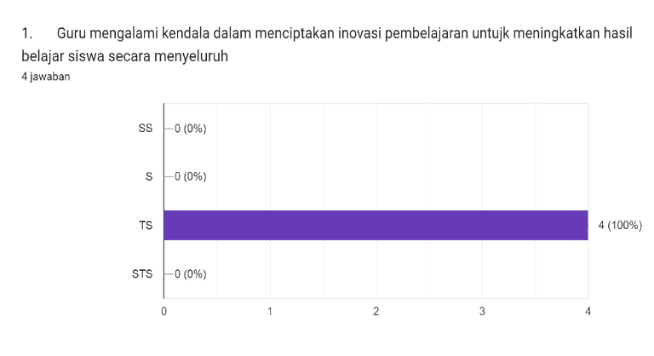
Berdasarkan hasil diagram angket diatas dapat disimpulkan bahwa dari 4 guru ada 0 guru yang memilih sangat setuju dengan pernyataan Guru mengalami kendala dalam menciptakan inovasi pembelajaran untuk meningkatkan hasil belajar siswa secara menyeluruh. Kemudian 0 siswa memilih setuju dengan pernyataan guru mengalami kendala dalam menciptakan inovasi pembelajaran untuk meningkatkan hasil belajar siswa secara menyeluruh. Berikutnya 4 guru memilih tidak setuju dengan pernyataan guru mengalami kendala dalam menciptakan inovasi pembelajaran untuk meningkatkan hasil belajar siswa secara menyeluruh. Dan untuk memilih sangat tidak setuju 0 dengan pernyataan guru mengalami kendala dalam menciptakan inovasi pembelajaran untuk meningkatkan hasil belajar siswa secara menyeluruh.
Berdasarkan diagram diatas dapat disimpulkan bahwa 100% guru mengalami kendala dalam menciptakan inovasi pembelajaran untuk meningkatkan hasil belajar siswa secara menyeluruh. Dengan demikian implementasi kurikulum merdeka pada kategori sangat tinggi.
- Guru mengalami kesulitan dalam menerapkan ice breaking sebelum proses pembelajaran
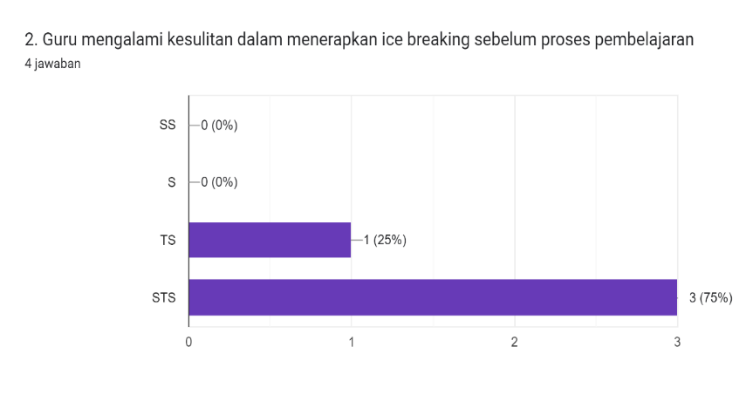
Berdasarkan hasil diagram angket diatas dapat disimpulkan bahwa dari 4 guru ada 0 guru yang memilih sangat setuju dengan pernyataan guru mengalami kesulitan dalam menerapkan ice breaking sebelum proses pembelajaran. Kemudian 0 siswa memilih setuju dengan pernyataan guru mengalami kesulitan dalam menerapkan ice breaking sebelum proses pembelajaran. Berikutnya 1 guru memilih tidak setuju dengan pernyataan guru mengalami kesulitan dalam menerapkan ice breaking sebelum proses pembelajaran. Dan untuk memilih sangat tidak setuju 3 dengan pernyataan guru mengalami kesulitan dalam menerapkan ice breaking sebelum proses pembelajaran.
Berdasarkan diagram diatas dapat disimpulkan bahwa 75% guru mengalami kesulitan dalam menerapkan ice breaking sebelum proses pembelajaran. Dengan demikian implementasi kurikulum merdeka pada kategori tinggi.

- Guru tidak mengalami kendala dalam mengarahkan siswa untuk belajar sesuai dengan materi yang esensial serta minat dan bakatnya
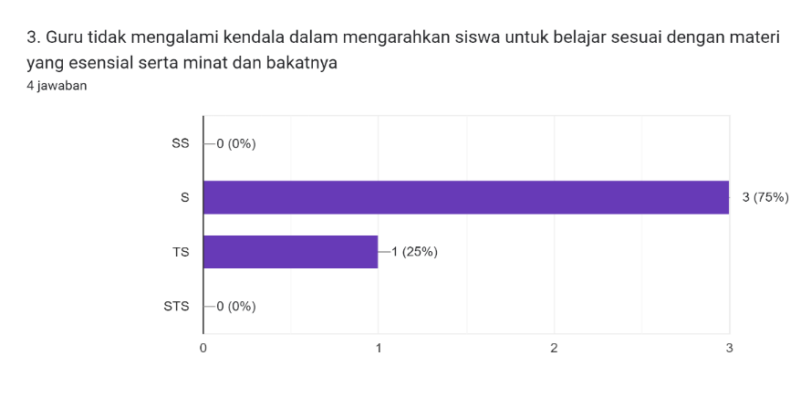
Berdasarkan hasil diagram angket diatas dapat disimpulkan bahwa dari 4 guru ada 0 guru yang memilih sangat setuju dengan pernyataan guru tidak mengalami kendala dalam mengarahkan siswa untuk belajar sesuai dengan materi yang esensial serta minat dan bakatnya. Kemudian 3 siswa memilih setuju dengan pernyataan guru tidak mengalami kendala dalam mengarahkan siswa untuk belajar sesuai dengan materi yang esensial serta minat dan bakatny a. Berikutnya 1 guru memilih tidak setuju dengan pernyataan guru tidak mengalami kendala dalam mengarahkan siswa untuk belajar sesuai dengan materi yang esensial serta minat dan bakatnya. Dan untuk memilih sangat tidak setuju 0 dengan pernyataan guru tidak mengalami kendala dalam mengarahkan siswa untuk belajar sesuai dengan materi yang esensial serta minat dan bakatnya.
Berdasarkan diagram diatas dapat disimpulkan bahwa 75% guru tidak mengalami kendala dalam mengarahkan siswa untuk belajar sesuai dengan materi yang esensial serta minat dan bakatnya. Dengan demikian implementasi kurikulum merdeka pada kategori tinggi.
- Guru mengalami kesulitan dalam melaksanakan pembelajaran berbasis proyek
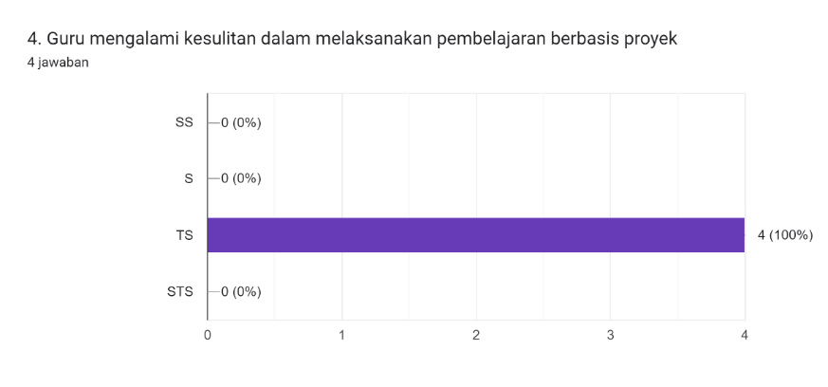
Berdasarkan hasil diagram angket diatas dapat disimpulkan bahwa dari 4 guru ada 0 guru yang memilih sangat setuju dengan pernyataan guru mengalami kesulitan dalam melaksanakan pembelajaran berbasis proyek. Kemudian 0 siswa memilih setuju dengan pernyataan guru mengalami kesulitan dalam melaksanakan pembelajaran berbasis proyek. Berikutnya 4 guru memilih tidak setuju dengan pernyataan guru mengalami kesulitan dalam melaksanakan pembelajaran berbasis proyek. Dan untuk memilih sangat tidak setuju 0 dengan pernyataan mengalami kesulitan dalam melaksanakan pembelajaran berbasis proyek.
Berdasarkan diagram diatas dapat disimpulkan bahwa 100% mengalami kesulitan dalam melaksanakan pembelajaran berbasis proyek. Dengan demikian implementasi kurikulum merdeka pada kategori sangat tinggi.
- Guru tidak mengalami kendala dalam mengembangkan karakteristik siswa sesuai dengan profil pelajar pancasila
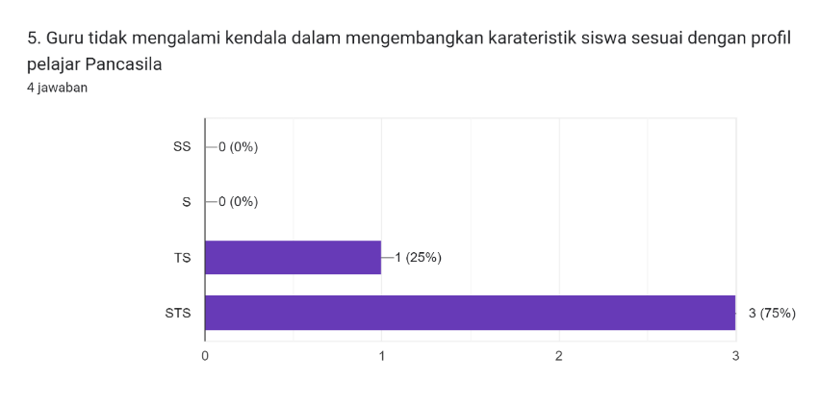
Berdasarkan hasil diagram angket diatas dapat disimpulkan bahwa dari 4 guru ada 0 guru yang memilih sangat setuju dengan pernyataan guru tidak mengalami kendala dalam mengembangkan karakteristik siswa sesuai dengan profil pelajar pancasila. Kemudian 0 siswa memilih setuju dengan pernyataan guru tidak mengalami kendala dalam mengembangkan karakteristik siswa sesuai dengan profil pelajar pancasila. Berikutnya 1 guru memilih tidak setuju dengan pernyataan guru tidak mengalami kendala dalam mcengembangkan karakteristik siswa sesuai dengan profil pelajar pancasila. Dan untuk memilih sangat tidak setuju 3 dengan pernyataan guru tidak mengalami kendala dalam mengembangkan karakteristik siswa sesuai dengan profil pelajar pancasila.
Berdasarkan diagram diatas dapat disimpulkan bahwa 75% guru tidak mengalami kendala dalam mengembangkan karakteristik siswa sesuai dengan profil pelajar pancasila. Dengan demikian implementasi kurikulum merdeka pada kategori tinggi.
- Guru mengalami kesulitan dalam membuat media pembelajaran yang menarik untuk kegiatan pembelajaran
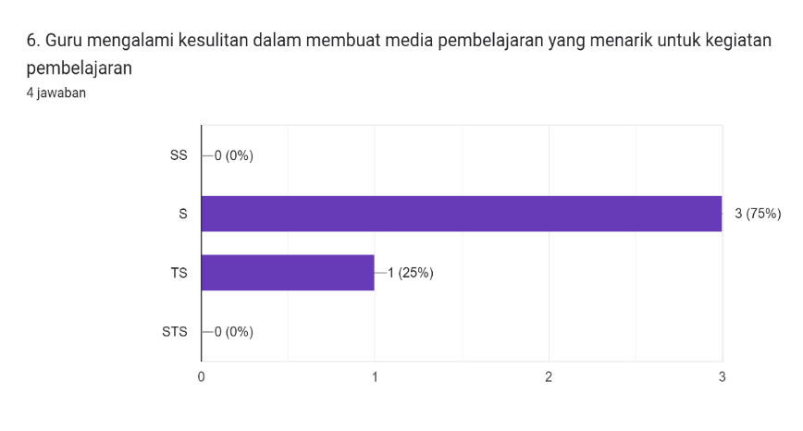
Berdasarkan hasil diagram angket diatas dapat disimpulkan bahwa dari 4 guru ada 0 guru yang memilih sangat setuju dengan pernyataan guru mengalami kesulitan dalam membuat media pembelajaran yang menarik untuk kegiatan pembelajaran. Kemudian 3 siswa memilih setuju dengan pernyataan guru mengalami kesulitan dalam membuat media pembelajaran yang menarik untuk kegiatan pembelajaran. Berikutnya 1 guru memilih tidak setuju dengan pernyataan guru mengalami kesulitan dalam membuat media pembelajaran yang menarik untuk kegiatan pembelajaran. Dan untuk memilih sangat tidak setuju 0 dengan pernyataan guru mengalami kesulitan dalam membuat media pembelajaran yang menarik untuk kegiatan pembelajaran.
Berdasarkan diagram diatas dapat disimpulkan bahwa 75% guru mengalami kesulitan dalam membuat media pembelajaran yang menarik untuk kegiatan pembelajaran. Dengan demikian implementasi kurikulum merdeka pada kategori tinggi.
- Guru tidak mengalami kesulitan dalam menentukan TP, CP dan ATP
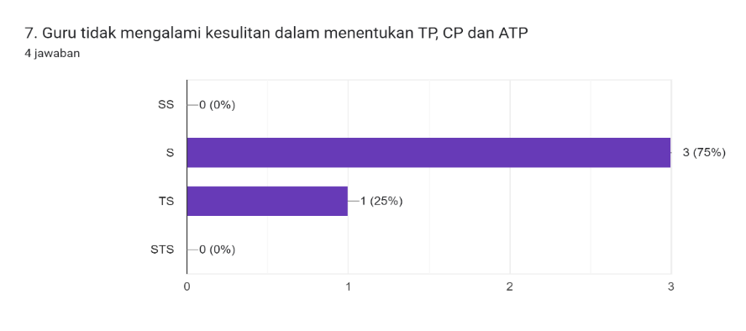
Berdasarkan hasil diagram angket diatas dapat disimpulkan bahwa dari 4 guru ada 0 guru yang memilih sangat setuju dengan pernyataan guru tidak mengalami kesulitan dalam menentukan TP, CP dan ATP. Kemudian 3 siswa memilih setuju dengan pernyataan guru tidak mengalami kesulitan dalam menentukan TP, CP dan ATP. Berikutnya 1 guru memilih tidak setuju dengan pernyataan guru tidak mengalami kesulitan dalam menentukan TP, CP dan ATP. Dan untuk memilih sangat tidak setuju 0 dengan pernyataan guru tidak mengalami kesulitan dalam menentukan TP, CP dan ATP.
Berdasarkan diagram diatas dapat disimpulkan bahwa 75% guru tidak mengalami kesulitan dalam menentukan TP, CP dan ATP. Dengan demikian implementasi kurikulum merdeka pada kategori tinggi.
- Guru tidak mengalami kesulitan pada pembuatan modul ajar dalam merancang pembelajaran
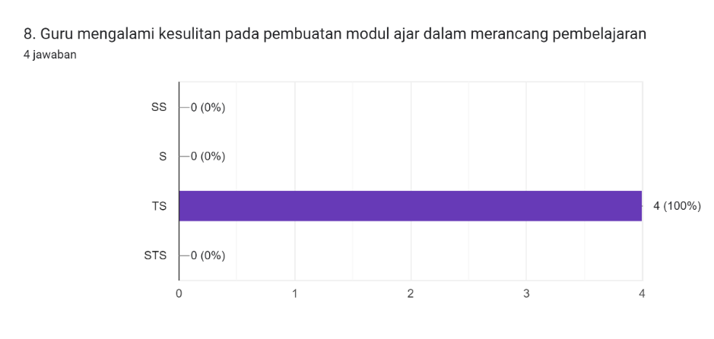
Berdasarkan hasil diagram angket diatas dapat disimpulkan bahwa dari 4 guru ada 0 guru yang memilih sangat setuju dengan pernyataan guru tidak mengalami kesulitan pada pembuatan modul ajar dalam merancang pembelajaran. Kemudian 0 siswa memilih setuju dengan pernyataan guru tidak mengalami kesulitan pada pembuatan modul ajar dalam merancang pembelajaran. Berikutnya 4 guru memilih tidak setuju dengan pernyataan guru tidak mengalami kesulitan pada pembuatan modul ajar dalam merancang pembelajaran. Dan untuk memilih sangat tidak setuju 0 dengan pernyataan guru tidak mengalami kesulitan pada pembuatan modul ajar dalam merancang pembelajaran.
Berdasarkan diagram diatas dapat disimpulkan bahwa 100% guru tidak mengalami kesulitan pada pembuatan modul ajar dalam merancang pembelajaran. Dengan demikian implementasi kurikulum merdeka pada kategori sangat tinggi.
- Guru tidak mengalami kesulitan dalam menggunakan laptop untuk menampilkan sebuah video pembelajaran sebagai media pembelajaran
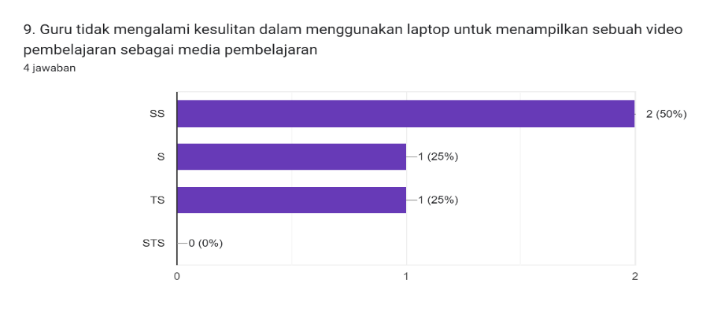
Berdasarkan hasil diagram angket diatas dapat disimpulkan bahwa dari 4 guru ada 2 guru yang memilih sangat setuju dengan pernyataan guru tidak mengalami kesulitan dalam menggunakan laptop untuk menampilkan sebuah video pembelajaran sebagai media pembelajaran. Kemudian 1 siswa memilih setuju dengan pernyataan guru tidak mengalami kesulitan dalam menggunakan laptop untuk menampilkan sebuah video pembelajaran sebagai media pembelajaran. Berikutnya 1 guru memilih tidak setuju dengan pernyataan guru tidak mengalami kesulitan dalam menggunakan laptop untuk menampilkan sebuah video pembelajaran sebagai media pembelajaran. Dan untuk memilih sangat tidak setuju 0 dengan pernyataan guru tidak mengalami kesulitan dalam menggunakan laptop untuk menampilkan sebuah video pembelajaran sebagai media pembelajaran.
Berdasarkan diagram diatas dapat disimpulkan bahwa 50% guru tidak mengalami kesulitan dalam menggunakan laptop untuk menampilkan sebuah video pembelajaran sebagai media pembelajaran. Dengan demikian implementasi kurikulum merdeka pada kategori sedang
.
- Guru tidak mengalami kendala dalam menciptakan lingkungan belajar yang aman, nyaman, inklusif, dan menyenangkan bagi siswa
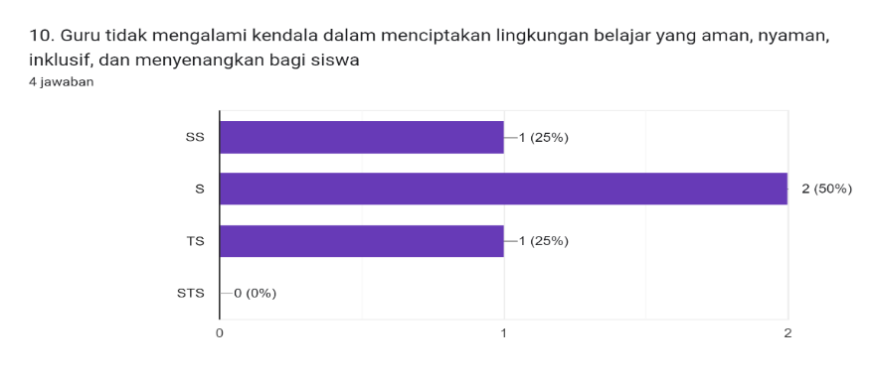
Berdasarkan hasil diagram angket diatas dapat disimpulkan bahwa dari 4 guru ada 1 guru yang memilih sangat setuju dengan pernyataan guru tidak mengalami kendala dalam menciptakan lingkungan belajar yang aman, nyaman, inklusif, dan menyenangkan bagi siswa. Kemudian 2 siswa memilih setuju dengan pernyataan guru tidak mengalami kendala dalam menciptakan lingkungan belajar yang aman, nyaman, inklusif, dan menyenangkan bagi siswa. Berikutnya 1 guru memilih tidak setuju dengan pernyataan guru tidak mengalami kendala dalam menciptakan lingkungan belajar yang aman, nyaman, inklusif, dan menyenangkan bagi siswa. Dan untuk memilih sangat tidak setuju 0 dengan pernyataan guru tidak mengalami kendala dalam menciptakan lingkungan belajar yang aman, nyaman, inklusif, dan menyenangkan bagi siswa.
Berdasarkan diagram diatas dapat disimpulkan bahwa 50% guru tidak mengalami kendala dalam menciptakan lingkungan belajar yang aman, nyaman, inklusif, dan menyenangkan bagi siswa. Dengan demikian implementasi kurikulum merdeka pada kategori sedang.
- Guru tidak mengalami kendala dalam menemukan referensi buku untuk proses pembelajaran
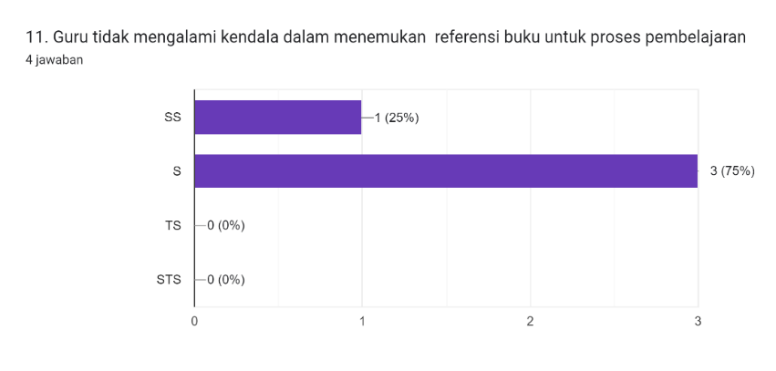
Berdasarkan hasil diagram angket diatas dapat disimpulkan bahwa dari 4 guru ada 1 guru yang memilih sangat setuju dengan pernyataan guru tidak mengalami kendala dalam menemukan referensi buku untuk proses pembelajaran. Kemudian 3 siswa memilih setuju dengan pernyataan guru tidak mengalami kendala dalam menemukan referensi buku untuk proses pembelajaran. Berikutnya 0 guru memilih tidak setuju dengan pernyataan guru tidak mengalami kendala dalam menemukan referensi buku untuk proses pembelajaran. Dan untuk memilih sangat tidak setuju 0 dengan pernyataan guru tidak mengalami kendala dalam menemukan referensi buku untuk proses pembelajaran.
Berdasarkan diagram diatas dapat disimpulkan bahwa 75% guru tidak mengalami kendala dalam menemukan referensi buku untuk proses pembelajaran. Dengan demikian implementasi kurikulum merdeka pada kategori tinggi.

- Guru mengalami kendala dalam pembuatan LKPD
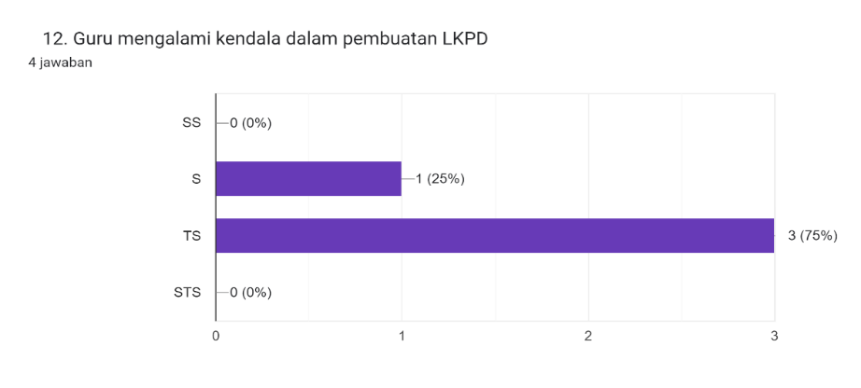
Berdasarkan hasil diagram angket diatas dapat disimpulkan bahwa dari 4 guru ada 1 guru yang memilih sangat setuju dengan pernyataan guru mengalami kendala dalam pembuatan LKPD . Kemudian 3 siswa memilih setuju dengan pernyataan guru mengalami kendala dalam pembuatan LKPD . Berikutnya 0 guru memilih tidak setuju dengan pernyataan guru mengalami kendala dalam pembuatan LKPD . Dan untuk memilih sangat tidak setuju 0 dengan pernyataan guru mengalami kendala dalam pembuatan LKPD .
Berdasarkan diagram diatas dapat disimpulkan bahwa 75% guru mengalami kendala dalam pembuatan LKPD . Dengan demikian implementasi kurikulum merdeka pada kategori tinggi.
- Kurangnya kegiatan pelatihan untuk meningkatkan pemahaman guru terhadap kurikulum merdeka
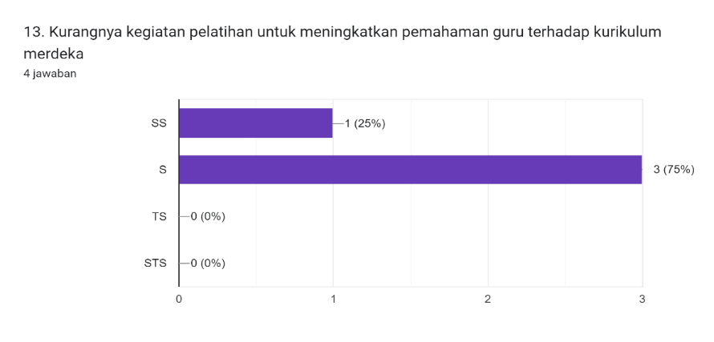
Berdasarkan hasil diagram angket diatas dapat disimpulkan bahwa dari 4 guru ada 1 guru yang memilih sangat setuju dengan pernyataan kurangnya kegiatan pelatihan untuk meningkatkan pemahaman guru terhadap kurikulum merdeka. Kemudian 3 siswa memilih setuju dengan pernyataan kurangnya kegiatan pelatihan untuk meningkatkan pemahaman guru terhadap kurikulum merdeka. Berikutnya 0 guru memilih tidak setuju dengan pernyataan kurangnya kegiatan pelatihan untuk meningkatkan pemahaman guru terhadap kurikulum merdeka. Dan untuk memilih sangat tidak setuju 0 dengan pernyataan kurangnya kegiatan pelatihan untuk meningkatkan pemahaman guru terhadap kurikulum merdeka.
Berdasarkan diagram diatas dapat disimpulkan bahwa 75% kurangnya kegiatan pelatihan untuk meningkatkan pemahaman guru terhadap kurikulum merdeka. Dengan demikian implementasi kurikulum merdeka pada kategori tinggi.

- Kurangnya kesiapan guru dalam merancang perangkat pembelajaran yang sesuai dengan kurikulum Merdeka
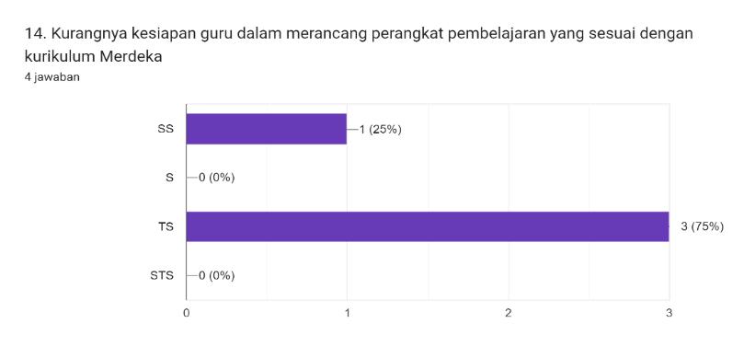
Berdasarkan hasil diagram angket diatas dapat disimpulkan bahwa dari 4 guru ada 1 guru yang memilih sangat setuju dengan pernyataan kurangnya kesiapan guru dalam merancang perangkat pembelajaran yang sesuai dengan kurikulum Merdeka. Kemudian 0 siswa memilih setuju dengan pernyataan kurangnya kesiapan guru dalam merancang perangkat pembelajaran yang sesuai dengan kurikulum Merdeka. Berikutnya 3 guru memilih tidak setuju dengan pernyataan kurangnya kesiapan guru dalam merancang perangkat pembelajaran yang sesuai dengan kurikulum Merdeka. Dan untuk memilih sangat tidak setuju 0 dengan pernyataan kurangnya kesiapan guru dalam merancang perangkat pembelajaran yang sesuai dengan kurikulum Merdeka.
Berdasarkan diagram diatas dapat disimpulkan bahwa 75% kurangnya kesiapan guru dalam merancang perangkat pembelajaran yang sesuai dengan kurikulum Merdeka. Dengan demikian implementasi kurikulum merdeka pada kategori tinggi.

- Kurangnya gairah guru dalam meningkatkan kompetensi yang dimiliki untuk menghadapi kurikulum merdeka
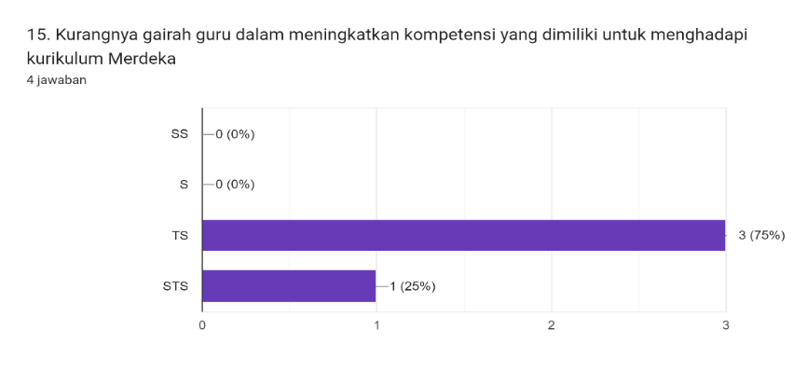
Berdasarkan hasil diagram angket diatas dapat disimpulkan bahwa dari 4 guru ada 0 guru yang memilih sangat setuju dengan pernyataan kurangnya gairah guru dalam meningkatkan kompetensi yang dimiliki untuk menghadapi kurikulum merdeka. Kemudian 0 siswa memilih setuju dengan pernyataan kurangnya gairah guru dalam meningkatkan kompetensi yang dimiliki untuk menghadapi kurikulum merdeka. Berikutnya 3 guru memilih tidak setuju dengan pernyataan kurangnya gairah guru dalam meningkatkan kompetensi yang dimiliki untuk menghadapi kurikulum merdeka. Dan untuk memilih sangat tidak setuju 1 dengan pernyataan kurangnya gairah guru dalam meningkatkan kompetensi yang dimiliki untuk menghadapi kurikulum merdeka.
Berdasarkan diagram diatas dapat disimpulkan bahwa 75% kurangnya gairah guru dalam meningkatkan kompetensi yang dimiliki untuk menghadapi kurikulum merdeka. Dengan demikian implementasi kurikulum merdeka pada kategori tinggi.

- Angket Siswa
Berdasarkan hasil angket yang disebarkan peneliti kepada siswa kelas 4 tentang implementasi kurikulum Merdeka. Angket yang disebarkan memiliki 15 pertanyaan yang diisi oleh 106 siswa.
- Saya berdoa sebelum pembelajaran dimulai
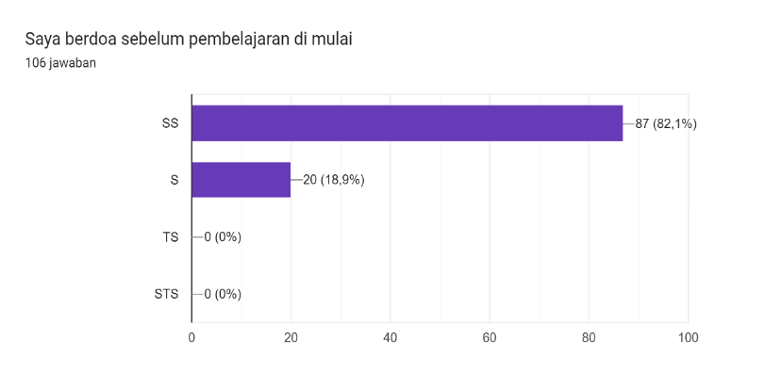
Berdasarkan hasil diagram angket diatas dapat disimpulkan bahwa dari 106 siswa, ada 87 siswa yang memilih sangat setuju dengan pernyataan saya berdoa sebelum pembelajaran dimulai. Kemudian 20 siswa memilih setuju dengan pernyataan saya berdoa sebelum pembelajaran dimulai. Berikutnya 0 siswa memilih tidak setuju dengan pernyataan saya berdoa sebelum pembelajaran dimulai. Dan untuk memilih sangat tidak setuju 0 dengan pernyataan saya berdoa sebelum pembelajaran dimulai.
Berdasarkan diagram diatas dapat disimpulkan bahwa 82,1% siswa berdoa sebelum pembelajaran dimulai. Dengan demikian implementasi kurikulum merdeka pada kategori sangat tinggi.

- Saya sangat menyukai pembelajaran bahasa Indonesia
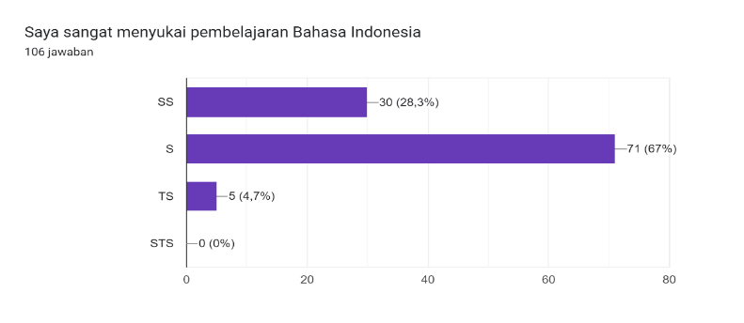
Berdasarkan hasil diagram angket diatas dapat disimpulkan bahwa dari 106 siswa, ada 30 siswa yang memilih sangat setuju dengan pernyataan Saya sangat menyukai pembelajaran Bahasa Indonesia. Kemudian 71 siswa memilih setuju dengan pernyataan saya sangat menyukai pembelajaran Bahasa Indonesia. Berikutnya 5 siswa memilih tidak setuju dengan pernyataan saya sangat menyukai pembelajaran Bahasa Indonesia. Dan untuk memilih sangat tidak setuju 0 dengan pernyataan saya sangat menyukai pembelajaran Bahasa Indonesia.
Berdasarkan diagram diatas dapat disimpulkan bahwa 67% saya sangat menyukai pembelajaran bahasa Indonesia. Dengan demikian implementasi kurikulum merdeka pada kategori tinggi.

- Saya merasa bersemangat jika dalam pembelajaran menggunakan media
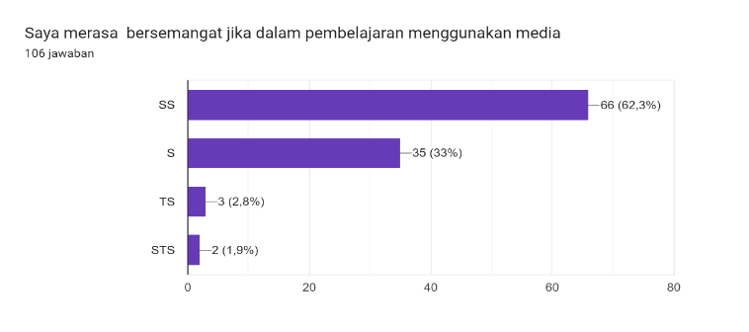
Berdasarkan hasil diagram angket diatas dapat disimpulkan bahwa dari 106 siswa, ada 66 siswa yang memilih sangat setuju dengan pernyataan saya merasa bersemangat jika dalam pembelajaran menggunakan media. Kemudian 35 siswa memilih setuju dengan pernyataan saya merasa bersemangat jika dalam pembelajaran menggunakan media. Berikutnya 3 siswa memilih tidak setuju dengan pernyataan saya merasa bersemangat jika dalam pembelajaran menggunakan media. Dan untuk memilih sangat tidak setuju ada 2 siswa dengan pernyataan saya merasa bersemangat jika dalam pembelajaran menggunakan media.
Berdasarkan diagram diatas dapat disimpulkan bahwa 62,3% saya merasa bersemangat jika dalam pembelajaran menggunakan media. Dengan demikian implementasi kurikulum merdeka pada kategori tinggi.
- Apakah dalam pembelajaran Bahasa Indonesia guru kelas menggunakan media
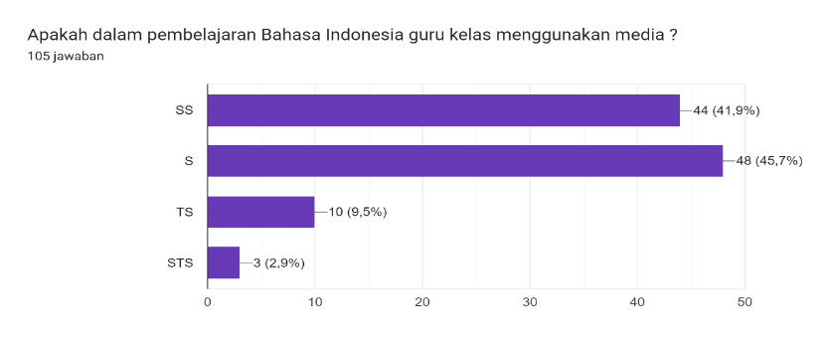
Berdasarkan hasil diagram angket diatas dapat disimpulkan bahwa dari 106 siswa, ada 44 siswa yang memilih sangat setuju dengan pernyataan apakah dalam pembelajaran Bahasa Indonesia guru kelas menggunakan media. Kemudian 48 siswa memilih setuju dengan pernyataan apakah dalam pembelajaran Bahasa Indonesia guru kelas menggunakan media. Berikutnya 10 siswa memilih tidak setuju dengan pernyataan apakah dalam pembelajaran Bahasa Indonesia guru kelas menggunakan media. Dan untuk memilih sangat tidak setuju ada 3 siswa dengan pernyataan apakah dalam pembelajaran Bahasa Indonesia guru kelas menggunakan media.
Berdasarkan diagram diatas dapat disimpulkan bahwa 45,7% apakah dalam pembelajaran Bahasa Indonesia guru kelas menggunakan media. Dengan demikian implementasi kurikulum merdeka pada kategori sedang.
- Saya sangat aktif dalam menggunakan media pembelajaran
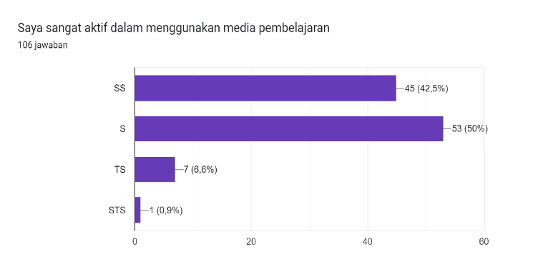
Berdasarkan hasil diagram angket diatas dapat disimpulkan bahwa dari 106 siswa, ada 45 siswa yang memilih sangat setuju dengan pernyataan saya sangat aktif dalam menggunakan media pembelajaran. Kemudian 53 siswa memilih setuju dengan pernyataan Saya sangat aktif dalam menggunakan media pembelajaran. Berikutnya 7 siswa memilih tidak setuju dengan pernyataan Saya sangat aktif dalam menggunakan media pembelajaran. Dan untuk memilih sangat tidak setuju ada 1 siswa dengan pernyataan saya sangat aktif dalam menggunakan media pembelajaran.
Berdasarkan diagram diatas dapat disimpulkan bahwa 50% saya sangat aktif dalam menggunakan media pembelajaran. Dengan demikian implementasi kurikulum merdeka pada kategori sedang.
- Keadaan kelas yang ramai membuat saya enggan untuk mengikuti pembelajaran bahasa Indonesia
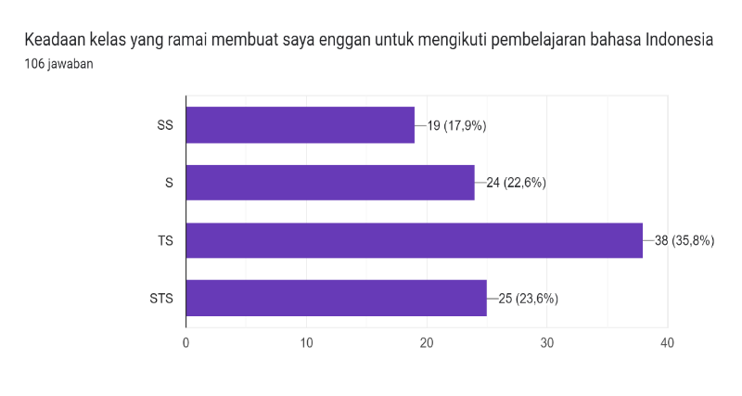
Berdasarkan hasil diagram angket diatas dapat disimpulkan bahwa dari 106 siswa, ada 19 siswa yang memilih sangat setuju dengan pernyataan keadaan kelas yang ramai membuat saya enggan untuk mengikuti pembelajaran bahasa Indonesia. Kemudian 24 siswa memilih setuju dengan pernyataan keadaan kelas yang ramai membuat saya enggan untuk mengikuti pembelajaran bahasa Indonesia. Berikutnya 38 siswa memilih tidak setuju dengan pernyataan keadaan kelas yang ramai membuat saya enggan untuk mengikuti pembelajaran bahasa Indonesia. Dan untuk memilih sangat tidak setuju ada 25 siswa dengan pernyataan keadaan kelas yang ramai membuat saya enggan untuk mengikuti pembelajaran bahasa Indonesia.
Berdasarkan diagram diatas dapat disimpulkan bahwa 35,8% keadaan kelas yang ramai membuat saya enggan untuk mengikuti pembelajaran bahasa Indonesia. Dengan demikian implementasi kurikulum merdeka pada kategori rendah.
- Saya lebih suka bermain dari pada belajar bahasa Indonesia
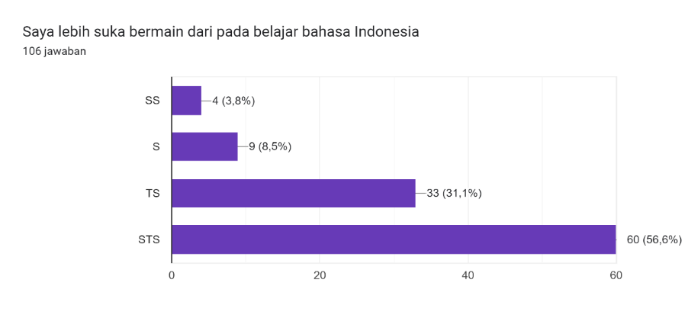
Berdasarkan hasil diagram angket diatas dapat disimpulkan bahwa dari 106 siswa, ada 4 siswa yang memilih sangat setuju dengan pernyataan saya lebih suka bermain dari pada belajar bahasa Indonesia. Kemudian 9 siswa memilih setuju dengan pernyataan saya lebih suka bermain dari pada belajar bahasa Indonesia. Berikutnya 33 siswa memilih tidak setuju dengan pernyataan saya lebih suka bermain dari pada belajar bahasa indonesia. Dan untuk memilih sangat tidak setuju ada 60 siswa dengan pernyataan aya lebih suka bermain dari pada belajar bahasa Indonesia.
Berdasarkan diagram diatas dapat disimpulkan bahwa 56,6% aya lebih suka bermain dari pada belajar bahasa Indonesia Dengan demikian implementasi kurikulum merdeka pada kategori sedang.

- Saya senang mengerjakan soal Bahasa Indonesia yang diberi guru
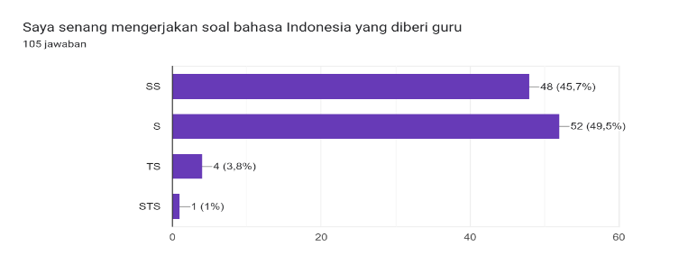
Berdasarkan hasil diagram angket diatas dapat disimpulkan bahwa dari 106 siswa, ada 48 siswa yang memilih sangat setuju dengan pernyataan saya senang mengerjakan soal bahasa Indonesia yang diberi guru. Kemudian 52 siswa memilih setuju dengan pernyataan saya senang mengerjakan soal bahasa Indonesia yang diberi guru. Berikutnya 4 siswa memilih tidak setuju dengan pernyataan saya senang mengerjakan soal bahasa Indonesia yang diberi guru. Dan untuk memilih sangat tidak setuju ada 1 siswa dengan pernyataan saya senang mengerjakan soal bahasa Indonesia yang diberi guru.
Berdasarkan diagram diatas dapat disimpulkan bahwa 49,5% saya senang mengerjakan soal bahasa Indonesia. Dengan demikian implementasi kurikulum merdeka pada kategori sedang.
- Saya belajar bahasa Indonesia ketika akan menghadapi ujian saya
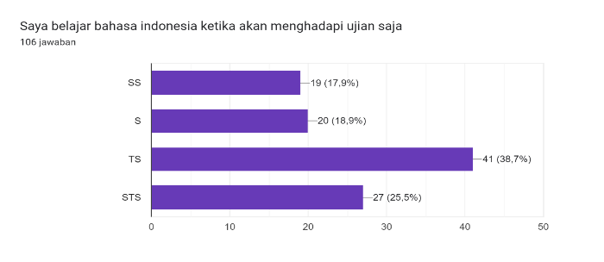
Berdasarkan hasil diagram angket diatas dapat disimpulkan bahwa dari 106 siswa, ada 19 siswa yang memilih sangat setuju dengan pernyataan saya belajar bahasa Indonesia ketika akan menghadapi ujian saya. Kemudian 20 siswa memilih setuju dengan pernyataan saya belajar bahasa Indonesia ketika akan menghadapi ujian saya. Berikutnya 41 siswa memilih tidak setuju dengan pernyataan saya belajar bahasa Indonesia ketika akan menghadapi ujian saya. Dan untuk memilih tidak sangat setuju ada 27 siswa dengan pernyataan saya belajar bahasa Indonesia ketika akan menghadapi ujian saya.
Berdasarkan diagram diatas dapat disimpulkan bahwa 38,7% saya belajar bahasa Indonesia ketika akan menghadapi ujian saya.. Dengan demikian implementasi kurikulum merdeka pada kategori rendah.

- Saya tidak bertanya saat guru menyampaikan pembelajaran bahasa Indonesia
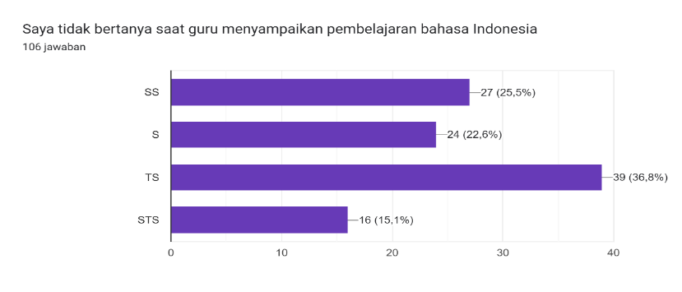
Berdasarkan hasil diagram angket diatas dapat disimpulkan bahwa dari 106 siswa, ada 27 siswa yang memilih sangat setuju dengan pernyataan saya tidak bertanya saat guru menyampaikan pembelajaran bahasa Indonesia. Kemudian 24 siswa memilih setuju dengan pernyataan saya tidak bertanya saat guru menyampaikan pembelajaran bahasa Indonesia. Berikutnya 39 siswa memilih tidak setuju dengan pernyataan saya tidak bertanya saat guru menyampaikan pembelajaran bahasa Indonesia. Dan untuk memilih tidak sangat setuju ada 16 siswa dengan pernyataan saya tidak bertanya saat guru menyampaikan pembelajaran bahasa Indonesia.
Berdasarkan diagram diatas dapat disimpulkan bahwa 36,8% saya tidak bertanya saat guru menyampaikan pembelajaran bahasa Indonesia. Dengan demikian implementasi kurikulum merdeka pada kategori rendah.
- Saya memperhatikan guru tentang materi bahasa Indonesia
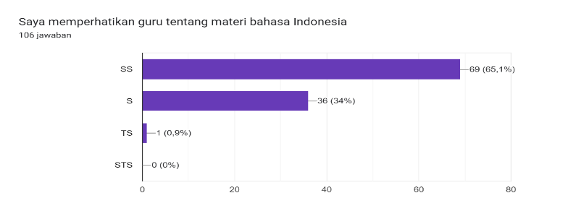
Berdasarkan hasil diagram angket diatas dapat disimpulkan bahwa dari 106 siswa, ada 69 siswa yang memilih sangat setuju dengan pernyataan saya memperhatikan guru tentang materi bahasa indonesia. Kemudian 36 siswa memilih setuju dengan pernyataan saya memperhatikan guru tentang materi bahasa indoesia. Berikutnya 1 siswa memilih tidak setuju dengan pernyataan saya memperhatikan guru tentang materi bahasa Indonesia. Dan untuk memilih tidak sangat setuju ada 0 siswa dengan pernyataan saya memperhatikan guru tentang materi bahasa Indonesia.
Berdasarkan diagram diatas dapat disimpulkan bahwa 65,1% saya memperhatikan guru tentang materi bahasa Indonesia. Dengan demikian implementasi kurikulum merdeka pada kategori tinggi.

- Bahasa Indonesia adalah pembelajaran yang menarik dan menentang
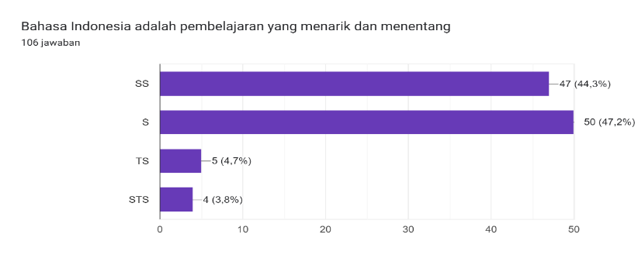
Berdasarkan hasil diagram angket diatas dapat disimpulkan bahwa dari 106 siswa, ada 47 siswa yang memilih sangat setuju dengan pernyataan bahasa Indonesia adalah pembelajaran yang menarik dan menentang. Kemudian 50 siswa memilih setuju dengan bahasa Indonesia adalah pembelajaran yang menarik dan menentang. Berikutnya 5 siswa memilih tidak setuju dengan pernyataan bahasa Indonesia adalah pembelajaran yang menarik dan menentang. Dan untuk memilih tidak sangat setuju ada 4 siswa dengan pernyataan bahasa Indonesia adalah pembelajaran yang menarik dan menentang.
Berdasarkan diagram diatas dapat disimpulkan bahwa 47,2% bahasa Indonesia adalah pembelajaran yang menarik dan menentang. Dengan demikian implementasi kurikulum merdeka pada kategori sedang.

- Saya tidak pernah mengerjakan PR bahasa Indonesia
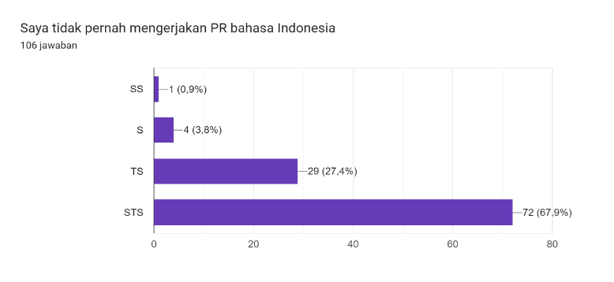
Berdasarkan hasil diagram angket diatas dapat disimpulkan bahwa dari 106 siswa, ada 1 siswa yang memilih sangat setuju dengan pernyataan saya tidak pernah mengerjakan PR bahasa Indonesia. Kemudian 4 siswa memilih setuju dengan pernyataan saya tidak pernah mengerjakan PR bahasa Indonesia. Berikutnya 29 siswa memilih tidak setuju dengan pernyataan saya tidak pernah mengerjakan PR bahasa Indonesia. Dan untuk memilih sangat tidak setuju ada 72 siswa dengan pernyataan saya tidak pernah mengerjakan PR bahasa Indonesia.
Berdasarkan diagram diatas dapat disimpulkan bahwa 67,9% saya tidak pernah mengerjakan PR bahasa Indonesia. Dengan demikian implementasi kurikulum merdeka pada kategori tinggi.
- Saya paham dengan media yang digunakan guru dalam pembelajaran bahasa Indonesia
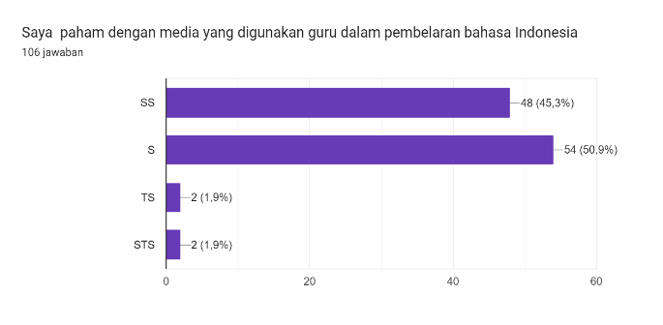
Berdasarkan hasil diagram angket diatas dapat disimpulkan bahwa dari 106 siswa, ada 48 siswa yang memilih sangat setuju dengan pernyataan saya paham dengan media yang digunakan guru dalam pembelajaran bahasa Indonesia. Kemudian 54 siswa memilih setuju dengan pernyataan saya paham dengan media yang digunakan guru dalam pembelajaran bahasa Indonesia. Berikutnya 2 siswa memilih tidak setuju dengan pernyataan saya paham dengan media yang digunakan guru dalam pembelajaran bahasa Indonesia. Dan untuk memilih sangat tidak setuju ada 2 siswa dengan pernyataan saya paham dengan media yang digunakan guru dalam pembelajaran bahasa Indonesia.
Berdasarkan diagram diatas dapat disimpulkan bahwa 50,9% saya paham dengan media yang digunakan guru dalam pembelajaran bahasa Indonesia. Dengan demikian implementasi kurikulum merdeka pada kategori tinggi.

- Saya bersemangat mengikuti pembelajaran bahasa Indonesia
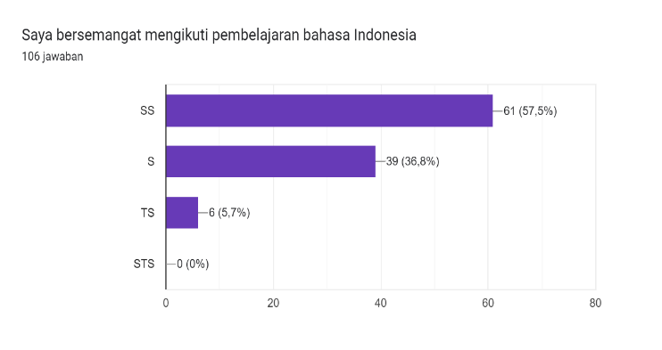
Berdasarkan hasil diagram angket diatas dapat disimpulkan bahwa dari 106 siswa, ada 61 siswa yang memilih sangat setuju dengan pernyataan saya bersemangat mengikuti pembelajaran bahasa Indonesia. Kemudian 39 siswa memilih setuju dengan pernyataan saya bersemangat mengikuti pembelajaran bahasa Indonesia. Berikutnya 6 siswa memilih tidak setuju dengan pernyataan saya bersemangat mengikuti pembelajaran bahasa Indonesia. Dan untuk memilih sangat tidak setuju ada 0 siswa dengan pernyataan saya bersemangat mengikuti pembelajaran bahasa Indonesia.
Berdasarkan diagram diatas dapat disimpulkan bahwa 57,5% saya bersemangat mengikuti pembelajaran bahasa Indonesia. Dengan demikian implementasi kurikulum merdeka pada kategori tinggi.
B. Pembahasan
Berdasarkan hasil observasi, wawancara, angket dan dokumentasi yang peneliti lakukan di beberapa sekolah yang ada di Kota Padang Panjang tenang implementasi kurikulum merdeka pada mata pelajaran bahasa Indonesia di kelas IV SD Kota Padang Panjang.
- Hasil Observasi
Berdasarkan hasil observasi yang dilakukan bahwa dalam implementasi kurikulum merdeka ternyata dari empat orang guru yang telah di amati masih terdapat kekurangan dalam penerapan kurikulum merdeka.
- Pelaksanaan implementasi kurikulum Merdeka pada mata Pelajaran Bahasa Indonesia.
- SD 3 Padang Panjang, interaksi guru dengan siswa sangat baik, guru selalu memperhatikan siswa-siswa yang belum fokus dalam belajar dan penilaian pembelajaran belum terlaksana dengan baik.
- SD 6 Padang Panjang, interaksi guru dengan siswa cukup baik dan untuk penilaian yang dilakukan guru sudah terlaksan dengan baik.
- SD 9 Padang Panjang, interaksi guru dengan siswa cukup baik dan penilaian pembelajaran sudah dilakukan dengan baik.
- SD Jihad, guru melakukan pembelajaran sesuai dengan langkah-langkah yang terdapat pada mudul ajar. Penilaian yang dilakukan pada saat pembelajaraan sudah terlaksana dengan baik walupun terkadang ada masalah dalam menilai latihan.
- Perangkat pembelajaran implementasi kurikulum merdeka pada mata Pelajaran Bahasa Indonesia.
- SD Negeri 3 Padang Panjang, pada perangkat kurikulum pembelajaran Merdeka di kelas IV masih kurang dalam persiapannya, yaitu seperti guru belum sepenuhnya menganalisis tujuan pembelajaran, juga merumuskannya dalam bentuk tujuan pembelajaran dan modul ajar yang digunakan guru sudah menurut kriteria kurikulum Merdeka.
- SD Negeri 6 Padang Panjang, perangkat pembelajaran guru pada saat pembelajaran masih kurang dapat dilihat dari CP, ATP dan tujuan pembelajaraan yang digunakan.
- SD Negeri 9 Padang Panjang, sama seperti sekolah sebelumnya perangkat pembelajaran yang dilakukan sudah terlaksana dengan baik.
- SD Islam Raya Jihad, guru telah melakukan dan membuat perangkat pembelajaran dengan baik seperti guru mengunakan infokus pembelajaran dengan mengunakan video atau animasi bergerak.
- Model pembelajaraan implementasi kurikulum Merdeka pada mata Pelajaran Bahasa Indonesia.
Untuk model pembelajaran ke empat sekolah sama sekolah sama sekali tidak menggunakan model pembelajaran baik itu model discorevery, problem pembelajaran based learning dan project based learning.

- Media pembelajaran implementasi kurikulum Merdeka pada mata Pelajaran Bahasa Indonesia.
- SD Negeri 3 Padang Panjang, pada saat pembelajaran di kelas IV guru tidak menggunakan media sama sekali sehingga Sebagian siswa masih banyak tidak mengikuti pembelajaran.
- SD Negeri 6 Padang Panjang, pembelajaraan dikelas IV tidak menggunakan media apapun baik itu media gambar maupun media lainnya sehingga siswa pada saat pembelajaran menjadi monoton dan ada yang tidak mengikuti pembelajaran.
- SD Negeri 9 Padang Panjang, sama seperti sekolah sebelumnya guru tidak menggunakan media pembelajaran sehingga Sebagian siswa tidak tertarik mengikuti pembelajan.
- SD Islam Raya Jihad, pada saat pemebelajaraan dikelas IV guru tidak menggunakan media pembelajaran tetapi guru menggunakan perangkat seperti infokus pembelajaran dapat dilahat siswa sangat aktif dan semangat dalam mengikuti pembelajaran.

Pada kurikulum merdeka guru di wajibkan untuk menggunakan teknologi pada saat proses pembelajaran, tetapi pada saat observasi yang peneliti lihat hanya satu guru yang menggunakan teknologi seperti menggunakan infokus. dan juga guru kurang menggunakan LKPD dalam setiap pertemuan. Dan dilihat dari perangkat pembelajaran seperti capaian pembelajaran (CP), alur tujuan pembelajaaran (ATP) dan modul ajar sudah terlaksana dengan baik walaupun masih ada guru yang kesulitan dalam menganalisis capaian pembelajaran untuk menentukan tujuan pembelajaran, interaksi guru dengan siswa pada saat pembelajaran sudah baik. Dan buku yang digunakan guru dan siswa pada saat pembelajaran yaitu buku bupena dan LKS saja masih kurangnya buku bacaan utnuk siswa. Pada penilaian pembelajaran seperti asesmen diagnostik, asesmen formatif, dan asesmen sumatif masih kurang terlaksana karena sebagian guru ada yang kesulitan dalam melakukan asesmen.
- Hasil Wawancara
Berdasarkan hasil wawancara yang dilakukan pada tanggal 26 Januari-10 Februari 2024 kepada empat orang guru yang telah menerapkan kurikulum merdeka belajar di kelas IV dengan lima belas pertanyaan yang di ajukan dapat peneliti simpulkan bahwa pada perangkat pembelajaran dalam kurikulum merdeka masih sama dengan kurikulum 13 cuma berganti nama saja seperti RPP diganti dengan modul ajar dan silabus diganti dengan alur tujuan pembelajarn (ATP) dan juga terdapat capaian pembelajaran (CP).
Dalam menyusun perangkat pembelajaran guru masih terdapat kesulitan dalam menganalisis capaian pembelajaran untuk menentukan tujuan pembelajaran, dan juga alokasi waktu yang kurang memadai dalam menerapkan kurikulum merdeka.
Pada saat melaksanakan pembelajaran, guru masih terdapat beberapa kendala yang dialami yaitu guru terkendala yang terjadi dikarenakan masih terbatasnya sarana dan prasaran, dimana pada kurikulum merdeka buku yang disediakan terkadang tidak sesuia dengan capaian pembelajaran sehingga guru kesulitan dalam mencari materi pembelajaran.
Pada kurikulum merdeka guru diwajibkan untuk menggunakan teknologi dalam pelaksanaan pembelajaran seperti menggunakan video lewat infokus, tetapi pada saat peneliti melakukan wawancara dengan guru, masih ada guru gaptek dengan penggunaan teknologi dan juga pembuatan LKPD setiap pertemuan. dan juga berdasarkan wawancara yang peneliti lakukan bahwa ada sebagian guru yang mengalami kendala dalam melakukan asesmen diagnostik, formatif, sumatif.
Untuk mengatasi permasalahan yang terjadi pada penerapan kurikulum merdeka, guru mengikuti beberapa kegiatan seperti kelompok kerja guru (KKG) dan juga bermusyawarah atau berkalaborasi dengan teman sejawat serta belajar di platfrom pelajar Pancasila dan internet.
- Hasil Angket Guru
Berdasarkan angket yang telah diberikan dengan lima belas pernyataan kepada empat orang guru melalui google from dapat disimpulkan bahwa:
- Guru dominan memilih tidak setuju atas pernyataan tentang guru mengalami kendala dalam menciptakan inovasi pembelajaran untuk meningkatkan hasil belajar siswa secara menyeluruh.
- Guru dominan memilih sangat tidak setuju atas pernyataan guru mengalami kesulitan dalam menerapkan ice breaking sebelum proses pembelajaran.
- Guru dominan memilih setuju atas pernyataan guru tidak mengalami kendala dalam mengarahkan siswa untuk belajar sesuai dengan materi yang esensial serta minat dan bakatnya
- Guru dominan memilih tidak setuju dengan pernyataan guru mengalami kesulitan dalam melaksanakan pembelajaran berbasi proyek.
- Guru dominan memilih sangat tidak setuju atas pernyataan guru tidak mengalami kendala dalam mengembangkan karakteristik siswa sesuai dengan profil pelajar Pancasila.
- Guru dominan memilih setuju atas pernyataan guru mengalami kesulitan dalam membuat media pembelajaran yang menarik untuk kegiatan pembelajaran
- Guru dominan memilih setuju atas pernyataan guru tidak mengalami kesulitan dalam menentukan TP, CP dan ATP.
- Guru dominan memilih tidak setuju dengan pernyataan guru mengalami kesulitan pada pembuatan modul ajar dalam merancang pembelajaran.
- Guru dominan memilih sangat setuju dengan pernyataan guru tidak mengalami kesulitan dalam menggunakan laptop untuk menampilkan sebuah video pembelajaran sebagai media pembelajaran.
- Guru dominan memilih setuju dengan pernyataan guru tidak mengalami kendala dalam menciptakan lingkungan belajar yang aman, nyaman, inklusif, dan menyenangkan bagi siswa.
- Guru dominan memilih setuju dengan pernyataan guru tidak mengalami kendala dalam menemukan referensi buku untuk proses pembelajaran.
- Guru dominan memilih tidak setuju dengan pernyataan guru mengalami kendala dalam pembuatan LKPD.
- Guru dominan memilih setuju dengan pernyataan kurangnya kegiatan pelatihan untuk meningkatkan pemahaman guru terhadap kurikulum merdeka.
- Guru dominan memilih tidak setuju dengan pernyataan kurang kesiapan guru dalam merancang perangkat pembelajaran yang sesuai dengan kurikulum merdeka.
- Guru dominan memilih tidak setuju dengan pernyataan kurangnya gairah guru dalam meningkatkan kompetensi yang dimiliki untuk menghadapi kurikulum merdeka.

- Hasil Angket Siswa
Berdasarkan angket yang telah diberikan dengan lima belas pernyataan kepada serratus enam orang siswa melalui angket dapat disimpulkan bahwa:
- Siswa dominan memilih sangat setuju dengan pernyataan saya berdoa sebelum pembelajaran dimulai.
- Siswa dominan memilih setuju dengan pernyataan saya sangat menyukai pembelajaran bahasa Indonesia.
- Siswa dominan memilih sangat setuju dengan pernyataan saya merasa semangat jika dalam pembelajaran menggunakan media.
- Siswa dominan memilih setuju dengan pernyataan apakah dalam bahasa Indonesia guru kelas menggunakan media.
- Siswa dominan memilih setuju dengan pernyataan saya san gat aktif dalam menggunakan media pembelajaran.
- Siswa dominan memilih tidak setuju dengan pernyataan keadaan kelas yang membuat saya enggan untuk mengikuti pembelajaran bahasa Indonesia.
- Siswa dominan memilih sangat tidak setuju dengan pernyataan saya lebih suka bermain dari pada belajar bahasa Indonesia.
- Siswa dominan memilih setuju dengan pernyataan saya senang mengerjakan soal bahasa Indonesia yang diberi guru.
- Siswa dominan memilih tidak setuju dengan pernyataan pernyataan saya belajar bahasa Indonesia Ketika akan menghadapi ujian saja.
- Siswa dominan memilih tidak setuju dengan pernyataan saya tidak bertanya saat guru menyampaikan pembelajaran bahasa Indonesia.
- Siswa dominan memilih sangat setuju dengan pernyataan saya memperhatikan guru tentang materi bahasa Indonesia.
- Siswa dominan memilih setuju dengan pernyataan bahasa Indonesia adalah pembelajaran yang menarik dan menentang.
- Siswa dominan memilih sangat tidak setuju dengan pernyataan saya tidak pernah mengerjakan PR bahasa Indonesia.
- Siswa dominan memilih setuju dengan pernyataan saya paham dengan media yang digunakan guru dalam pembelajaran bahasa Indonesia.
- Siswa dominan memilih sangat setuju dengan pernyataan saya bersemangat mengikuti pembelajaran bahasa Indonesia.

.

